
Ақмола облысы Сандықтау аудандық мәслихатының 2024 жылғы 5 желтоқсандағы № 16/3 "Сандықтау ауданы бойынша жайылымдарды басқару және оларды пайдалану жөніндегі 2025-2026 жылдарға арналған үлгілік жоспарды бекіту туралы" шешіміне өзгерістер енгізу туралы
Ақмола облысы Сандықтау аудандық мәслихатының 2026 жылғы 30 шілдедегі № 34/8 шешімі
Сандықтау аудандық мәслихаты ШЕШІМ ҚАБЫЛДАДЫ:
1. Ақмола облысы Сандықтау аудандық мәслихатының "Сандықтау ауданы бойынша жайылымдарды басқару және оларды пайдалану жөніндегі 2025-2026 жылдарға арналған үлгілік жоспарды бекіту туралы" 2024 жылғы 5 желтоқсандағы № 16/3 шешіміне мынадай өзгерістер енгізілсін:
аталған шешімнің тақырыбы жаңа редакцияда жазылсын:
"Сандықтау ауданы бойынша 2025-2029 жылдарға арналған жайылымдарды басқару және оларды пайдалану жөніндегі жоспарды бекіту туралы";
аталған шешімнің кіріспесі жаңа редакцияда жазылсын:
"Қазақстан Республикасындағы жергілікті мемлекеттік басқару және өзін-өзі басқару туралы" Қазақстан Республикасының Заңына, "Жайылымдар туралы" Қазақстан Республикасының Заңына, "Жайылымдарды басқару және оларды пайдалану жөніндегі үлгілік жоспарды бекіту туралы" Қазақстан Республикасы Ауыл шаруашылығы министрінің 2024 жылғы 29 шілдедегі № 263 бұйрығына сәйкес Сандықтау аудандық мәслихаты ШЕШІМ ҚАБЫЛДАДЫ:";
көрсетілген шешімнің 1 тармағы жаңа редакцияда жазылсын:
"1. Қоса беріліп отырған Сандықтау ауданы бойынша 2025-2029 жылдарға арналған жайылымдарды басқару және оларды пайдалану жөніндегі жоспар бекітілсін.";
көрсетілген шешіммен бекітілген жайылымдарды басқару және оларды пайдалану жөніндегі үлгілік жоспар осы шешімнің жоспар сәйкес жаңа редакцияда жазылсын.
2. Осы шешім оның алғашқы ресми жарияланған күнінен кейін күнтізбелік он күн өткен соң қолданысқа енгізіледі.
Сандықтау аудандық мәслихатының төрайымы | Г. Мұстафина
Қосымша Сандықтау аудандық
мәслихатының
шешіміне бастап
"__" __________ 2026 жыл № ____
Бекітілген
Сандықтау шешімімен
аудандық мәслихаттың
2024 жылғы 5 желтоқсандағы
№ 16/3
"Сандықтау ауданының 2025-2029 жылдарға арналған жайылымдарды басқару және пайдалану жоспарына" өзгерістер енгізу туралы 1-тарау. Жалпы ережелер
1, Осы Жайылымдарды басқару және оларды пайдалану жөніндегі жоспар (бұдан әрі - Жоспар) "Жайылымдар туралы" Қазақстан Республикасы Заңының (бұдан әрі - Заң) 6-бабының 4-1) тармақшасына және "Мемлекеттік статистика туралы" Қазақстан Республикасы Заңының 16-бабы 3-тармағының 22) тармақшасынасәйкес әзірленді.
2, Жоспар жайылымдарды ұтымды пайдалану, жемшөпке қажеттілікті орнықты қамтамасыз ету және жайылымдардың тозу процестерінің алдын алу мақсатында қабылданады.
2-тарау. Жайылымдарды басқару және оларды пайдалану жөніндегі жоспар
3, Жоспарды әзірлеу кезінде:
1) осы Жоспарға 1-қосымшаға сәйкес нысан бойынша өңірдің жер балансының және мемлекеттік жер кадастрының ақпараттық жүйесінің деректері.
Осы тармақшаның бірінші бөлігінде көрсетілген деректерді қалыптастыру кезінде жердің болуы және оларды санаттар, жер учаскелерінің меншік иелері, жер пайдаланушылар мен алқаптар бойынша бөлу туралы ресми статистикалық ақпарат және мемлекеттік жер кадастрының ақпараттық жүйесінен мәліметтер пайдаланылады;
2) осы Жоспарға 2-қосымшаға сәйкес нысан бойынша жайылымдарды геоботаникалық зерттеудің мәліметтері.
Осы тармақшаның бірінші бөлігінде көрсетілген мәліметтерді қалыптастыру кезінде "Ірі ауқымды (1:1 000 - 1:100 000) табиғи жемшөптік геоботаникалық іздестіру жүргізу әдістемесін бекіту туралы" Қазақстан Республикасы Ауыл шаруашылығы министрінің 2022 жылғы 3 қазандағы № 314 бұйрығына сәйкес жүргізілетін жайылымдарды геоботаникалық зерттеу нәтижелері пайдаланылады (Нормативтік құқықтық актілерді мемлекеттік тіркеу тізілімінде № 30043 болып тіркелген);
3) Қазақстан Республикасы Ауыл шаруашылығы министрінің 2020 жылғы 3 ақпандағы № 35 бұйрығымен (Нормативтік құқықтық актілерді мемлекеттік тіркеу тізілімінде № 19987 болып тіркелген) бекітілген Мал көмінділерінің (биотермиялық шұңқырлардың) тізілімін жүргізу қағидаларына сәйкес қалыптастырылатын мал көмінділері (биометриялық шұңқырлар) туралы мәліметтер;
4) осы Жоспарға 3-қосымшаға сәйкес нысан бойынша жайылымдық инфрақұрылым объектілері туралы және ауыл шаруашылығы жануарларын айдап өтуге арналған сервитуттар туралы мәліметтер.
Осы тармақшаның бірінші бөлігінде көрсетілген мәліметтерді қалыптастыруды ауданның (қалалардағы аудандардан басқа), облыстық маңызы бар қаланың жергілікті атқарушы органдары облыстың жергілікті атқарушы органы әзірлеген жайылымдық инфрақұрылым объектілерін дамыту және реконструкциялау жөніндегі жоспардың негізінде аудандық маңызы бар қаланың, кенттің, ауылдың, ауылдық округтің әкімдерімен бірлесіп жүзеге асырады;
5) осы Жоспарға 4-қосымшаның 1-кестесіне сәйкес нысан бойынша иелерін көрсете отырып, ауыл шаруашылығы жануарларын бірдейлендіру дерекқорынан алынған ауыл шаруашылығы жануарлары басының саны туралы деректер;
6) осы Жоспарға 4-қосымшаның 2-кестесіне сәйкес нысан бойынша ауыл шаруашылығы жануарларының түрлері мен жыныстық-жас топтары бойынша қалыптастырылған үйірлердің, отарлардың, табындардың саны туралы деректер.
Осы тармақшаның бірінші бөлігінде көрсетілген мәліметтерді қалыптастыруды ауданның (қалалардағы аудандардан басқа), облыстық маңызы бар қаланың жергілікті атқарушы органдары аудандық маңызы бар қаланың, кенттің, ауылдың, ауылдық округтің әкімдерімен бірлесіп жүзеге асырады;
7) осы Жоспарға 4-қосымшаның 3-кестесіне сәйкес нысан бойынша шалғайдағы жайылымдарда жаю үшін ауыл шаруашылығы жануарлары басының саны туралы мәліметтер.
Осы тармақшаның бірінші бөлігінде көрсетілген мәліметтерді қалыптастыруды ауданның (қалалардағы аудандардан басқа), облыстық маңызы бар қаланың жергілікті атқарушы органдары аудандық маңызы бар қаланың, кенттің, ауылдың, ауылдық округтің әкімдерімен бірлесіп жүзеге асырады;
8) ауыл шаруашылығы жануарларын мәдени және аридті жайылымдарда, орман, су қорлары мен ерекше қорғалатын табиғи аумақтар жерлерінде жаюдың ерекшеліктері туралы деректер.
Жайылымдарда ауыл шаруашылығы жануарларын жаю жергілікті атқарушы органдар бекітетін ауыл шаруашылығы жануарларын жаю қағидаларына сәйкес жүзеге асырылады (аудандардың (облыстық маңызы бар қалалардың) әкімдіктері) "Агроөнеркәсіптік кешенді және ауылдық аумақтарды дамытуды мемлекеттік реттеу туралы" Қазақстан Республикасы Заңының 7-бабы 4-тармағының 5-1) тармақшасына сәйкес Қазақстан Республикасы Ауыл шаруашылығы министрінің 2020 жылғы 29 сәуірдегі № 145 бұйрығымен бекітілген (Мемлекеттік тіркеу тізілімінде тіркелген) Ауыл шаруашылығы жануарларын бағудың үлгі қағидалары негізінде № 20540 нормативтік құқықтық актілер).
Орман, су қорларының және ерекше қорғалатын табиғи аумақтардың жерлерінде ауыл шаруашылығы жануарларын жаю Қазақстан Республикасы Орман кодексінің 99-бабына, Қазақстан Республикасы Ауыл шаруашылығы министрінің 2015 жылғы 12 қазандағы № 18-02/909 бұйрығымен бекітілген Мемлекеттік орман қоры учаскелерінде шөп шабу және мал жаю қағидаларына сәйкес жүзеге асырылады (Нормативтік құқықтық актілерді мемлекеттік тіркеу тізілімінде № 12259 болып тіркелген), Қазақстан Республикасы Су кодексінің 95, 119, 125-баптарына, "Ерекше қорғалатын табиғи аумақтар туралы" Қазақстан Республикасы Заңының 23, 40, 43, 47, 48, 52, 69-баптарына;
9) осы Жоспарға 5-қосымшаға сәйкес нысан бойынша жайылым айналымдарының ұсынылатын схемалары;
4, Жоспар мынадай қосымшаларды қамтиды:
1) әкімшілік-аумақтық бірлік аумағында жер санаттары бөлінісінде жайылымдардың орналасу схемасы (картасы), онда жайылымдардың, оның ішінде шалғайдағы, маусымдық, аридтік және мәдени жайылымдардың шекаралары, алаңдары мен түрлері, жер учаскесіне құқық белгілейтін және сәйкестендіру құжаттарының негізінде олардың меншік иелері немесе жер пайдаланушылары туралы мәліметтер көрсетіледі;
2) жеке ауладағы ауыл шаруашылығы жануарларын бағу бойынша халықтың мұқтаждықтарына арналған жайылымдар, оның ішінде жайылымдардың, оның ішінде жеке ауладағы ауыл шаруашылығы жануарларын бағу бойынша халықтың мұқтаждықтарына арналған қоғамдық жайылымдардың шекаралары мен аудандары көрсетілетін қоғамдық жайылымдар белгіленген схема (карта);
3) жайылымдарды геоботаникалық зерттеу негізінде ұсынылатын жайылым айналымдарының схемалары көрсетілетін жайылым айналымдарының ұсынылатын схемалары белгіленген схема (карта);
4) ауыл шаруашылығы жануарларын айдап өту үшін сервитуттарды, мал айдау жолдарын және жайылымдық инфрақұрылымның өзге де объектілерін, сондай-ақ ауыл шаруашылығы жануарларын айдап өту үшін сервитуттарды, мал айдау жолдарын, жайылымдық инфрақұрылым объектілерін, орналасқан жерін көрсететін мал көмінділерін (биометриялық шұңқырларды) белгілейтін схема (карта) мал қорымдары (биометриялық шұңқырлар);
5) жайылым пайдаланушыларға жер пайдалануға берілуі мүмкін жайылымдар белгіленген схема (карта).
Ауыл шаруашылығы мұқтаждары үшін жер қорын меншікке немесе жер пайдалануға беру Қазақстан Республикасы Жер кодексінің 138-бабына сәйкес жүзеге асырылады (бұдан әрі - Кодекс), Уақытша өтеулі жер пайдалану құқығын беру жөніндегі конкурсты ұйымдастыру және өткізу қағидаларын бекіту туралы Қазақстан Республикасы Премьер-Министрінің орынбасары - Қазақстан Республикасы Ауыл шаруашылығы министрінің 2018 жылғы 20 желтоқсандағы № 518 бұйрығымен (Нормативтік құқықтық актілерді мемлекеттік тіркеу тізілімінде № 18048 болып тіркелген) бекітілген шаруа немесе фермер қожалығын, ауыл шаруашылығы өндірісін жүргізу үшін жалға алу (жалдау);
6) жеке ауладағы ауыл шаруашылығы жануарларын бағу бойынша халықтың мұқтажын қанағаттандыру мақсатында резервке қоюға жататын жайылымдардың шекаралары мен алаңдары көрсетілетін, жеке ауладағы ауыл шаруашылығы жануарларын бағу бойынша халықтың мұқтажын қанағаттандыру мақсатында резервке қоюға жататын жайылымдарды белгілейтін схема (карта).
Жерді резервте қалдыру Кодекстің 49-2-бабына, Қазақстан Республикасы Ұлттық экономика министрінің 2015 жылғы 28 ақпандағы № 178 бұйрығымен (Нормативтік құқықтық актілерді мемлекеттік тіркеу тізілімінде № 11337 болып тіркелген) бекітілген Жерді резервте қалдыру қағидаларына сәйкес жүзеге асырылады;
7) су көздеріне (көлдерге, өзендерге, тоғандарға, шұңқырларға, суландыру немесе суландыру каналдарына, құбырлы немесе шахталық құдықтарға) қол жеткізу схемасы, онда жануарлардың су көздеріне қозғалу маршруттары көрсетіледі.
Ауыл шаруашылығы жануарларының орташа тәуліктік су тұтынуы Қазақстан Республикасы Премьер-Министрінің орынбасары - Ауыл шаруашылығы министрінің 2016 жылғы 30 желтоқсандағы № 545 бұйрығымен (Нормативтік құқықтық актілерді мемлекеттік тіркеу тізілімінде № 14827 болып тіркелген) бекітілген Су тұтынудың және су бұрудың үлестік нормаларын әзірлеу жөніндегі әдістемеге 6-қосымшаның 10-кестесіне сәйкес айқындалады;
8) Жайылым учаскелерінің жыл мезгілдері бойынша кеңістікте және уақытта кезектесуі (маусым, жыл ішінде);
Қосымша 1
басқарудың үлгілік жоспарына
жайылымдар және оларды пайдалану
Пішін
1. Өңірдің жер балансының және мемлекеттік жер кадастрының ақпараттық жүйесінің деректері
Кесте 1. Жайылымдарды Сандықтау ауданының жер санаттары бойынша бөлу, гектар
Ауылдық округтердің атауы | Әкімшілік-аумақтық объектілер жіктеуішінің коды | Жер санаттары |  |  |  |  |  |  | Жер жиыны
Ауылдық округтердің атауы | Әкімшілік-аумақтық объектілер жіктеуішінің коды | ауылдық шаруашылық мақсаттағы | елді мекендердің | өнеркәсіп, көлік, байланыс және өзге де ауыл шаруашылығы мақсатындағы емес | ерекше қорғалатын табиғи аумақтар | орман қоры | су қоры | қор | Жер жиыны
1 | 2 | 3 | 4 | 5 | 6 | 7 | 8 | 9 | 10
Балкашин | 116430000 | 1438 | 1477 | 0 | 0 | 0 | 0 | 0 | 2915
Баракпай | 116435000 | 5791,3 | 5922 | 0 | 0 | 0 | 0 | 2306,6 | 14019,9
Белгород | 116437000 | 3465,5 | 2761 | 0 | 0 | 440 | 0 | 881,40 | 7547,9
Бірлік | 116438000 | 2439,3 | 3155 | 0 | 0 | 0 | 0 | 583 | 6177,3
Васильев | 116439000 | 7827 | 4209 | 0 | 0 | 0 | 0 | 1474,6 | 13510,6
Веселов | 116441000 | 5810,18 | 3978,5 | 0 | 0 | 0 | 0 | 807,7 | 10596,38
Жамбыл | 116443000 | 5700,94 | 2843,7 | 0 | 0 | 0 | 0 | 413,3 | 8957,94
Каменск | 116447000 | 7132,9 | 3571 | 0 | 0 | 0 | 0 | 407,7 | 11111,6
Лесной | 116449000 | 6830,55 | 2827 | 0 | 0 | 0 | 0 | 1364,75 | 11022,25
Мәдениет | 116450000 | 3448,3 | 2428 | 0 | 0 | 0 | 0 | 0 | 5876,3
Максимов | 116451000 | 7259,5 | 6218 | 0 | 0 | 0 | 0 | 678,74 | 14156,2
Ақсоран | 116453000 | 6262,8 | 2531 | 0 | 0 | 996 | 0 | 0 | 9789,8
Сандықтау | 116455000 | 3010,7 | 3200 | 0 | 0 | 513 | 0 | 1223,04 | 7946,7
Широков | 116459000 | 4974,2 | 1940 | 0 | 0 | 0 | 0 | 1993,2 | 8907,4
Барлығы |  | 71 391,17 | 47 061,2 | 0 | 0 | 1 949 | 0 | 12 134,03 | 132 535,4
Кесте 2. Елді мекеннің жайылымдарын бөлу
№ п/п | Ауылдық округтің атауы | Әкімшілік аумақтық объектілер жіктеуішінің коды | Елді мекеннің атауы | Жайылымдардың жалпы ауданы, гектар | Жайылым алаңы мен түрлеріо
 |  |  |  |  | халықтың қажеттіліктерін қанағаттандыруға арналған ауыл шаруашылығы жануарларын жаю бойынша жеке аула, гектар | Қоғамдық  гектар | шалғайдағы, гектар | маусымдық, гектар | құрғақ, гектар | мәдени, гектар
1 | 2 | 3 | 4 | 5 | 6 | 7 | 8 | 9 | 10 | 11
1 | Балкашин | 116430100 | Балкашино | 658 | 658
2 | Балкашин | 116430300 | Петровка | 801 | 801
3 | Балкашин | 116430200 | Хуторок | 18 | 18
4 | Баракпай | 116435100 | Баракпай | 1131 | 1131
5 | Баракпай | 116435100 | Чашке | 3089,9 | 1082 | 2007,9
6 | Баракпай | 116435100 | Хлебное | 4331,3 | 3709 | 622,3
7 | Белгород | 116437100 | Белгородское | 2134,3 | 1922 | 212,3
8 | Белгород | 116437300 | Преображенка | 899 | 839 | 60
9 | Белгород | 116437500 | Раздольное | 0
10 | Бірлік | 116438100 | Красная поляна | 1169 | 1145 | 24
11 | Бірлік | 116438600 | Петриковка | 1505 | 1288 | 217
12 | Бірлік | 116438200 | Арбузинка | 722 | 722
13 | Васильев | 116439100 | Васильевка | 1056 | 1056
14 | Васильев | 116439300 | Тучное | 1042 | 968 | 74
15 | Васильев | 116439200 | Улан | 2635 | 2185 | 450
16 | Веселов | 116441100 | Байдалы | 1864 | 1864,5
17 | Веселов | 116441200 | Жыланды | 1017,2 | 907 | 110,2
18 | Веселов | 116441300 | Новоселовка | 1246,5 | 1207 | 39,5
19 | Жамбыл | 116443100 | Приозерное | 1861,2 | 1527 | 334,2
20 | Жамбыл | 116443300 | Кызыл-Казахстан | 1653,4 | 1316,7 | 336,7
21 | Каменск | 116447100 | Каменка | 3030 | 3030
22 | Каменск | 116447200 | Богословка | 541 | 541
23 | Лесной | 116449100 | Лесное | 2296,6 | 1071 | 1225,6
24 | Лесной | 116449700 | Речное | 430 | 430
25 | Лесной | 116449600 | Михайловка | 454 | 454
26 | Лесной | 116449300 | Граниковка | 348 | 348
27 | Лесной | 116449200 | Быстрымовка | 524 | 524
28 | Мәдениет | 116450100 | Мәдениет | 2428 | 2428
29 | Максимов | 116451100 | Максимовка | 2298 | 2298
30 | Максимов | 116451200 | Владимировка | 1632 | 1632
31 | Максимов | 116451400 | Спасское | 1255 | 1255
32 | Максимовс | 116451300 | Новый городок | 1033 | 1033
33 | Аксоран | 116453100 | Новоникольское | 711 | 711
34 | Аксоран | 116453300 | Меньшиковка | 958 | 958
35 | Аксоран | 116453200 | Кумдыколь | 862 | 862
36 | Аксоран | 116453400 | Маралды | 0 | 0
37 | Аксоран | 116453500 | Смольное | 0 | 0
38 | Сандықтау | 116455100 | Сандыктау | 2284,9 | 2005 | 264,1 | 15,8
39 | Сандықтау | 116455200 | Новоромановка | 1195 | 1195
40 | Широков | 116459100 | Богородка | 1192 | 1006 | 186
41 | Широков | 116459300 | Дорогинка | 1032 | 934 | 98
 | ИТОГО |  |  | 53338,8 | 47061,2 | 6261,8 | 15,8
Кесте 3. Жер учаскесіне құқық белгілейтін және сәйкестендіру құжаттарының негізінде меншік иелері мен жер пайдаланушылар туралы мәліметтер
№ р / с | Меншік иелерінің, жер пайдаланушылардың атауы (шаруа қожалықтары) | Жер учаскесінің кадастрлық нөмірі | Жайылым алаңы, гектар
1 | "Новоникольск Агро" ШҚ | 01-004-008-232 | 37,2
2 | "Ернар" ШҚ | 01-004-008-228 | 89,9
3 | "Ернар" ШҚ | 01-004-008-227 | 46,5
4 | "Ернар" ШҚ | 01-004-008-226 | 0,0
5 | "Ернар" ШҚ | 01-004-008-225 | 37,2
6 | "Ернар" ШҚ | 01-004-008-230 | 18,6
7 | "Даулет" ШҚ | 01-004-008-202 | 35,2
8 | "Баялиндар" ШҚ | 01-004-008-222 | 2,0
9 | "Жаксылык" ШҚ | 01-004-013-018 | 38,8
10 | "Волна" ШҚ | 01-004-013-094 | 2,2
11 | "Азамат " ШҚ | 01-004-013-043 | 4,3
12 | "Наталья" ШҚ | 01-004-011-346 | 56,1
13 | "Атамекен" ШҚ | 01-004-013-092 | 5,0
14 | "Дияр" ШҚ | 01-004-013-042 | 31,0
15 | "Сави" ШҚ | 01-004-013-044 | 0,6
16 | "Айсулу" ШҚ | 01-004-013-061 | 15,5
17 | "Ар" ШҚ | 01-004-013-068 | 43,6
18 | "Негмет" ШҚ | 01-004-013-071 | 22,3
19 | "Дияр" ШҚ | 01-004-013-124 | 8,5
20 | "Дияр" ШҚ | 01-004-013-408 | 1,3
21 | "Милена" ШҚ | 01-004-013-055 | 213,7
22 | "Милена" ШҚ | 01-004-013-118 | 10,0
23 | "Копжасар" ШҚ | 01-004-013-088 | 18,0
24 | "Бектаул" ШҚ | 01-004-013-393 | 16,0
25 | "Жаксылык" ШҚ | 01-004-013-066 | 167,0
26 | Нурахметова Д. Б. | 01-004-013-396 | 65,0
27 | "Сандыктау" ШҚ | 01-004-018-012 | 106,0
28 | Кленчина Л. Н. ШҚ | 01-004-024-441 | 3,3
29 | "Алма" ШҚ | 01-004-024-086 | 60,0
30 | "Алма" ШҚ | 01-004-024-088 | 1,5
31 | "Беркуты" ШҚ | 01-004-024-143 | 3,0
32 | "Алена" ШҚ | 01-004-024-006 | 15,0
33 | "Сосновка" ШҚ | 01-004-024-014 | 3,0
34 | "Сосновка" ШҚ | 01-004-024-050 | 8,1
35 | "Рулан и К" ШҚ | 01-004-024-055 | 66,0
36 | "Белуха" ШҚ | 01-004-024-450 | 3,9
37 | "Рулан и К" ШҚ | 01-004-024-056 | 46,0
38 | "Любимовы" ШҚ | 01-004-024-183 | 10,0
39 | "Восток" ШҚ | 01-004-011-015 | 4,0
40 | "Наталья" ШҚ | 01-004-011-027 | 53,3
41 | "Слобода" ШҚ | 01-004-011-323 | 46,0
42 | "Али" ШҚ | 01-004-011-351 | 60,4
43 | "Бөрібас" ШҚ | 01-004-011-382 | 210,0
44 | "Карлыгаш" ШҚ | 01-004-011-380 | 165,0
45 | "Дала" ШҚ | 01-004-011-369 | 57,0
46 | "Бөрібас" ШҚ | 01-004-011-332 | 3,9
47 | "Карлыгаш" ШҚ | 01-004-011-306 | 50,1
48 | "Карлыгаш" ШҚ | 01-004-011-044 | 28,0
49 | "Айнур" ШҚ | 01-004-011-089 | 1,1
50 | "Бауржан" ШҚ | 01-004-011-056 | 10,0
51 | "Ертай" ШҚ | 01-004-011-049 | 13,2
52 | "Ертай" ШҚ | 01-004-011-059 | 46,0
53 | "Алтынай" ШҚ | 01-004-011-057 | 27,0
54 | "Айнур" ШҚ | 01-004-011-048 | 3,2
55 | "Барс" ШҚ | 01-004-011-010 | 12,2
56 | "Айнур" ШҚ | 01-004-011-011 | 62,0
57 | "Уалихан" ШҚ | 01-004-011-065 | 5,0
58 | "Болат" ШҚ | 01-004-011-050 | 37,0
59 | "Манас" ШҚ | 01-004-011-014 | 10,0
60 | "Фарид" ШҚ | 01-004-011-356 | 90,0
61 | "Золотой колос" ШҚ | 01-004-011-376 | 19,4
62 | "Бөрібас" ШҚ | 01-004-011-333 | 17,8
63 | "Заманбек" ШҚ | 01-004-011-316 | 45,0
64 | "Заманбек" ШҚ | 01-004-011-315 | 12,4
65 | "Бөрібас" ШҚ | 01-004-011-363 | 9,0
66 | "Д-Агро" ШҚ | 01-004-021-172 | 110,0
67 | "Д-Агро" ШҚ | 01-004-021-133 | 338,0
68 | "Султан" ШҚ | 01-004-021-158 | 227,2
69 | "Нан" ШҚ | 01-004-021-152 | 45,0
70 | "Султан" ШҚ | 01-004-021-106 | 175,0
71 | "Дулат" ШҚ | 01-004-021-104 | 20,0
72 | "Богородка" ШҚ | 01-004-021-122 | 22,0
73 | "Зелем" ШҚ | 01-004-018-039 | 230,0
74 | "Зелем" ШҚ | 01-004-018-076 | 100,0
75 | "Тучное" ШҚ | 01-004-021-146 | 4,5
76 | Клятский В.Н. | 01-004-021-147 | 32,4
77 | "Хаджи-Мукан" ШҚ | 01-004-021-043 | 50,0
78 | "Д-Агро" ШҚ | 01-004-021-132 | 270,0
79 | "Д-Агро" ШҚ | 01-004-021-131 | 156,0
80 | "Д-Агро" ШҚ | 01-004-021-145 | 4,0
81 | "Байман" ШҚ | 01-004-016-413 | 20,2
82 | "Жасканат" ШҚ | 01-004-016-024 | 2,8
83 | "Жасканат-2" ШҚ | 01-004-016-103 | 4,7
84 | "Асхат" ШҚ | 01-004-016-392 | 9,3
85 | "Акан" ШҚ | 01-004-016-011 | 7,0
86 | "Раимбек" ШҚ | 01-004-016-396 | 35,0
87 | "Раимбек" ШҚ | 01-004-016-022 | 19,0
88 | "Раимбек" ШҚ | 01-004-016-133 | 21,0
89 | "Наталья" ШҚ | 01-004-016-037 | 15,0
90 | "Анар" ШҚ | 01-004-016-397 | 33,0
91 | "Сауле" ШҚ | 01-004-016-025 | 43,0
92 | "Раимбек" ШҚ | 01-004-016-134 | 3,0
93 | "Асхат" ШҚ | 01-004-016-043 | 27,0
94 | "Сайран" ШҚ | 01-004-016-026 | 2,5
95 | "Атамекен" ШҚ | 01-004-016-407 | 4,0
96 | "Анар" ШҚ | 01-004-016-002 | 1,8
97 | "Дашо" ШҚ | 01-004-018-197 | 140,0
98 | "Дашо" ШҚ | 01-004-018-200 | 180,0
99 | "Ibragim berkat" ШҚ | 01-004-021-162 | 13,5
100 | "Мусаев" ШҚ | 01-004-018-193 | 27,0
101 | "Хава" ШҚ | 01-004-018-070 | 24,0
102 | "Хадишат" ШҚ | 01-004-018-155 | 26,0
103 | "Надежда" ШҚ | 01-004-018-212 | 8,0
104 | "Калуга" ШҚ | 01-004-018-022 | 5,0
105 | "Терек" ШҚ | 01-004-018-156 | 129,0
106 | "Седа" ШҚ | 01-004-018-052 | 35,0
107 | "Ахмед" ШҚ | 01-004-018-115 | 22,0
108 | "Шовд" ШҚ | 01-004-018-060 | 120,0
109 | "Шовд" ШҚ | 01-004-018-078 | 30,0
110 | "Бислан" ШҚ | 01-004-018-100 | 17,0
111 | "Руслан" ШҚ | 01-004-018-101 | 54,0
112 | "Асхаб" ШҚ | 01-004-018-187 | 24,0
113 | "Хава" ШҚ | 01-004-018-034 | 35,0
114 | "Салман" ШҚ | 01-004-018-016 | 38,0
115 | "Зарема" ШҚ | 01-004-018-149 | 35,0
116 | "Алсолт" ШҚ | 01-004-018-089 | 0,0
117 | "Алсолт" ШҚ | 01-004-018-097 | 27,0
118 | "Елт" ШҚ | 01-004-018-087 | 29,7
119 | "Ичкерия" ШҚ | 01-004-018-098 | 21,6
120 | "Эдильсултан" ШҚ | 01-004-018-181 | 6,8
121 | "Дудуркаев" ШҚ | 01-004-018-192 | 32,4
122 | Дашаев Б. А. ШҚ | 01-004-018-129 | 75,7
123 | "Ислам" ШҚ | 01-004-018-169 | 16,4
124 | "Плодородие" ШҚ | 01-004-021-085 | 8,0
125 | "Пегас" ШҚ | 01-004-021-074 | 5,0
126 | "Заветное" ШҚ | 01-004-021-019 | 8,4
127 | "Пегас" ШҚ | 01-004-021-123 | 64,3
128 | "Пегас" ШҚ | 01-004-021-125 | 50,2
129 | "Мечта" ШҚ | 01-004-021-143 | 133,8
130 | "Барт" ШҚ | 01-004-021-057 | 3,7
131 | "Дастан" ЖК | 01-004-021-171 | 25,0
132 | "Нурлан" ШҚ | 01-004-008-108 | 15,0
133 | "Нурлан" ШҚ | 001-004-008-089 | 39,0
134 | "Магнат" ШҚ | 01-004-008-124 | 67,0
135 | "Жолаушы" ШҚ | 01-004-011-280 | 19,0
136 | "Синегорье" ШҚ | 01-004-008-183 | 12,0
137 | "Алтын-Дан" ШҚ | 01-004-008-004 | 10,0
138 | Тамбовцев Н. Н. ЖК | 01-004-008-204 | 13,0
139 | "Думан" ШҚ | 01-004-008-141 | 10,1
140 | "Ақ- Жол" ШҚ | 01-004-008-071 | 124,9
141 | "Аул" ШҚ | 01-004-008-180 | 21,0
142 | "Ануар" ШҚ | 01-004-008-179 | 24,0
143 | "Ягуар" ШҚ | 01-004-008-047 | 181,9
144 | "Сандыктау" ШҚ | 01-004-008-025 | 22,0
145 | "Али" ШҚ | 01-004-008-128 | 50,0
146 | "Али" ШҚ | 01-004-008-036 | 1,2
147 | "Отчизна" ШҚ | 01-004-008-032 | 14,0
148 | "Кайрат" ШҚ | 01-004-008-085 | 19,0
149 | "Атамекен" ШҚ | 01-004-008-129 | 60,0
150 | "Атамекен" ШҚ | 01-004-008-130 | 12,0
151 | "Нокия" ШҚ | 01-004-008-104 | 46,3
152 | "Нокия" ШҚ | 01-004-008-105 | 113,0
153 | "Белуха" ШҚ | 01-004-008-131 | 29,6
154 | "Ирина" ШҚ | 01-004-008-171 | 520,8
155 | "Али" ШҚ | 01-004-008-176 | 76,0
156 | "Али" ШҚ | 01-004-008-177 | 4,0
157 | "Али" ШҚ | 01-004-008-175 | 0,6
158 | "Али" ШҚ | 01-004-008-018 | 19,1
159 | К "Ягуар" ШҚ | 01-004-008-039 | 13,0
160 | "Ягуар" ШҚ | 01-004-008-133 | 25,6
161 | "Ягуар" ШҚ | 01-004-008-134 | 18,7
162 | "Аул" ШҚ | 01-004-008-181 | 169,5
163 | "Алтын-Дан" ШҚ | 01-004-008-156 | 7,6
164 | "Белуха" ШҚ | 01-004-008-147 | 14,0
165 | "Белуха" ШҚ | 01-004-008-162 | 18,5
166 | "Синегорье" ШҚ | 01-004-008-182 | 33,1
167 | "Синегорье" ШҚ | 01-004-008-184 | 0,6
168 | "Намыс" ШҚ | 01-004-026-021 | 28,0
169 | "Звезда" ШҚ | 01-004-026-002 | 10,0
170 | "Звезда" ШҚ | 01-004-026-055 | 0,3
171 | "Аян" ШҚ | 01-004-026-018 | 17,7
172 | "Тлеу" ШҚ | 01-004-026-134 | 30,7
173 | "Даур" ШҚ | 01-004-026-088 | 77,2
174 | "Тлеу" ШҚ | 01-004-026-020 | 1,0
175 | "Тлеу" ШҚ | 01-004-026-138 | 18,9
176 | "Астана" ШҚ | 01-004-024-179 | 823,0
177 | "Астория" ШҚ | 01-004-024-044 | 11,0
178 | "Астория" ШҚ | 01-004-024-165 | 42,8
179 | "Акыл" ШҚ | 01-004-024-041 | 3,6
180 | "Белуха" ШҚ | 01-004-024-163 | 28,4
181 | "Белуха" ШҚ | 01-004-026-152 | 53,1
182 | "Белуха" ШҚ | 01-004-026-155 | 2,4
183 | "Акыл" ШҚ | 01-004-024-041 | 140,2
184 | "Милена" ШҚ | 01-004-024-048 | 1,0
185 | "Астория" ШҚ | 01-004-024-122 | 17,0
186 | "Любимовы" ШҚ | 01-004-024-114 | 15,0
187 | "Любимовы" ШҚ | 01-004-024-077 | 30,5
188 | "Любимовы" ШҚ | 01-004-024-120 | 3,4
189 | "Строитель" ШҚ | 01-004-026-080 | 8,6
190 | "Астра" ШҚ | 01-004-024-130 | 16,6
191 | "Астория" ШҚ | 01-004-024-150 | 6,4
192 | "Любимовы" ШҚ | 01-004-024-115 | 20,0
193 | "Салтанат" ШҚ | 01-004-026-049 | 7,0
194 | "Строитель" ШҚ | 01-004-026-048 | 22,9
195 | "Казахстан" ШҚ | 01-004-024-011 | 5,1
196 | "Казахстан" ШҚ | 01-004-024-015 | 16,5
197 | "Любимовы" ШҚ | 01-004-024-154 | 43,0
198 | "Любимовы" ШҚ | 01-004-024-156 | 15,8
199 | "Любимовы" ШҚ | 01-004-024-093 | 77,3
200 | "Мустанг" ШҚ | 01-004-026-095 | 9,0
201 | "Азамат" ШҚ | 01-004-026-045 | 3,0
202 | "Мустанг" ШҚ | 01-004-024-037 | 4,0
203 | "Кристина" ШҚ | 01-004-024-057 | 20,0
204 | "Мустанг" ШҚ | 01-004-026-099 | 18,6
205 | Жетписбаев Б. А. ШҚ | 01-004-026-029 | 3,4
206 | "Мустанг" ШҚ | 01-004-026-103 | 60,0
207 | "Мустанг" ШҚ | 01-004-026-104 | 0,6
208 | "Строитель" ШҚ | 01-004-026-044 | 16,0
209 | "Строитель" ШҚ | 01-004-026-147 | 50,3
210 | "Заря" ШҚ | 01-004-024-023 | 2,5
211 | "Горизонт" ШҚ | 01-004-026-017 | 8,5
212 | "Коктем" ШҚ | 01-004-026-128 | 0,3
213 | Муздубаев С. Е. ШҚ | 01-004-026-126 | 11,5
214 | "Милена" ШҚ | 01-004-024-049 | 23,7
215 | "Любимовы" ШҚ | 01-004-024-047 | 30,3
216 | "Глория" ШҚ | 01-004-024-038 | 90,0
217 | "Глория" ШҚ | 01-004-024-039 | 7,5
218 | "Глория" ШҚ | 01-004-024-117 | 109,6
219 | "Казахстан" ШҚ | 01-004-024-042 | 38,0
220 | "Маймак" ШҚ | 01-004-024-127 | 190,2
221 | "Коктем" ШҚ | 01-004-026-127 | 35,5
222 | "Дружба" ШҚ | 01-004-026-129 | 44,0
223 | "Перевозчик" ШҚ | 01-004-026-157 | 85,0
224 | "Маймак" ШҚ | 01-004-024-129 | 1,0
225 | "Казахстан" ШҚ | 01-004-024-043 | 46,0
226 | "Росток" ШҚ | 01-004-024-152 | 34,0
227 | "Любимовы" ШҚ | 01-004-024-155 | 10,2
228 | "Любимовы" ШҚ | 01-004-024-153 | 7,0
229 | "Заря" ШҚ | 01-004-024-132 | 37,3
230 | "Заря" ШҚ | 01-004-024-133 | 4,1
231 | "Антал" ШҚ | 01-004-024-138 | 1,0
232 | "Казахстан" ШҚ | 01-004-024-032 | 5,5
233 | "Казахстан" ШҚ | 01-004-024-081 | 2,4
234 | "Агро-Стимул" ШҚ | 01-004-026-156 | 5,0
235 | "Жардем" ШҚ | 01-004-016-427 | 40,5
236 | "Байман" ШҚ | 01-004-016-428 | 36,0
237 | "Інжу" ШҚ | 01-004-011-405 | 6,6
238 | Әділхан Қ И | 01-004-008-239 | 8,2
239 | Белуха В. В. | 01-004-008-198 | 12,3
240 | Белуха В. В. | 01-004-008-200 | 9,0
241 | Белуха В. В. | 01-004-008-196 | 6,0
242 | Белуха В. В. | 01-004-008-199 | 26,7
243 | Белуха В. В. | 01-004-008-197 | 36,2
244 | Прокопьев Д.А. | 01-004-008-194 | 6,0
245 | Прокопьев Д.А. | 01-004-008-195 | 8,0
246 | Прокопьев Д.А. | 01-004-008-193 | 15,0
247 | Ермолаев В. А. | 01-004-008-210 | 65,0
248 | Бостанкаев А. С. | 01-004-008-209 | 23,6
249 | Кнак В. В. | 01-004-008-207 | 10,0
250 | "Гулиев И.И." ЖК | 01-004-008-205 | 48,0
251 | "Гулиев И.И." ЖК | 01-004-008-206 | 16,0
252 | Белуха В. В. | 01-004-008-215 | 25,6
253 | Белуха В. В. | 01-004-008-214 | 10,0
254 | Докаев Б. Ш. | 01-004-008-216 | 14,5
255 | Жалкенова А. А. | 01-004-008-218 | 28,6
256 | Килкариди Г. Н. | 01-004-008-213 | 12,2
257 | Ашурков Е. В. | 01-004-008-217 | 30,0
258 | Жилин В.Н. | 01-004-024-168 | 22,0
259 | Сейтжанов У. К. | 01-004-024-171 | 60,0
260 | Белуха В. В. | 01-004-024-173 | 50,0
261 | Белуха В. В. | 01-004-024-172 | 32,7
262 | Мейрамов А.О. | 01-004-021-167 | 80,0
263 | Хикимов А.Б. | 01-004-021-163 | 70,0
264 | Умербеков Д. Т. | 01-004-011-389 | 39,4
265 | Умербеков Д.Т. | 01-004-011-388 | 52,4
266 | Ескендиров Н. З. | 01-004-011-385 | 47,0
267 | "Спасское-Агро" ЖШС | 01-004-018-171 | 186,0
268 | "Байдалы" ЖШС | 01-004-018-109 | 4,0
269 | "СХП Грицаев и К" ЖШС | 01-004-018-108 | 3,0
270 | "Спасское-Агро" ЖШС | 01-004-018-168 | 267,6
271 | "Свободное" ЖШС | 01-004-018-205 | 505,0
272 | "Свободное" ЖШС | 01-004-016-418 | 965,0
273 | "Свободное" ЖШС | 01-004-016-417 | 529,0
274 | "Свободное" ЖШС | 01-004-018-201 | 586,1
275 | "Свободное" ЖШС | 01-004-016-416 | 24,8
276 | "Свободное" ЖШС | 01-004-016-415 | 2,5
277 | "Свободное" ЖШС | 01-004-018-203 | 46,6
278 | "Свободное" ЖШС | 01-004-018-202 | 196,6
279 | "Свободное" ЖШС | 01-004-018-204 | 31,4
280 | "Свободное" ЖШС | 01-004-016-089 | 2765,0
281 | "Максимовское" ЖШС | 01-004-016-093 | 328,5
282 | "Максимовское" ЖШС | 01-004-016-092 | 19,9
283 | "Максимовское" ЖШС | 01-004-016-101 | 0,3
284 | "Максимовское" ЖШС | 01-004-018-152 | 107,0
285 | "Максимовское" ЖШС | 01-004-016-408 | 610,2
286 | "СХП 1 Мая" ЖШС | 01-004-018-154 | 16,0
287 | "Максимовское" ЖШС | 01-004-011-372 | 40,2
288 | "Сандыктау" ЖШС | 01-004-011-012 | 837,6
289 | "Сандыктау" ЖШС | 01-004-011-062 | 181,4
290 | "ПЗ Балкашинский" ЖШС | 01-004-011-042 | 1765,0
291 | "ПЗ Балкашинский" ЖШС | 01-004-011-277 | 2700,5
292 | "ПЗ Балкашинский" ЖШС | 01-004-011-298 | 2,6
293 | "ПЗ Балкашинский" ЖШС | 01-004-011-299 | 114,2
294 | "Граниковское" ЖШС | 01-004-011-408 | 51,0
295 | "Граниковское" ЖШС | 01-004-011-407 | 319,2
296 | "Сандыктау" ЖШС | 01-004-011-295 | 598,0
297 | "СХП Грицаев и К" ЖШС | 01-004-011-301 | 40,7
298 | "СХП Грицаев и К" ЖШС | 01-004-011-302 | 2,0
299 | "СХП Грицаев и К" ЖШС | 01-004-011-300 | 4,5
300 | "Жабай" ЖШС | 01-004-008-103 | 42,7
301 | "Жабай" ЖШС | 01-004-008-101 | 54,3
302 | "Жабай" ЖШС | 01-004-008-189 | 237,0
303 | "Жабай" ЖШС | 01-004-008-190 | 1104,0
304 | "Белгородское" ЖШС | 01-004-024-147 | 2,3
305 | "Белгородское" ЖШС | 01-004-024-145 | 351,2
306 | "Белгородское" ЖШС | 01-004-024-146 | 62,2
307 | "Белгородское" ЖШС | 01-004-024-148 | 552,6
308 | "Ключевка" ЖШС | 01-004-024-068 | 24,5
309 | "Белгородское" ЖШС | 01-004-024-136 | 1293,1
310 | "Белгородское" ЖШС | 01-004-024-137 | 366,4
311 | "Каменка и Д" ЖШС | 01-004-024-074 | 30,0
312 | "Каменка и Д" ЖШС | 01-004-024-072 | 242,0
313 | "Колос Золотая Нива" ЖШС | 01-004-024-164 | 634,0
314 | "Колос Золотая Нива" ЖШС | 01-004-024-125 | 56,0
315 | "Колос Золотая Нива" ЖШС | 01-004-024-124 | 105,8
316 | "Колос Золотая Нива" ЖШС | 01-004-024-126 | 1674,0
317 | "Колос Золотая Нива" ЖШС | 01-004-026-145 | 690,0
318 | "Нина и Виктория" ЖШС | 01-004-026-037 | 35,7
319 | "Мадениет" ЖШС | 01-004-026-105 | 287,4
320 | "Мадениет" ЖШС | 01-004-026-119 | 8,0
321 | "Максимовское" ЖШС | 01-004-024-054 | 1,6
322 | "Максимовское" ЖШС | 01-004-024-105 | 41,7
323 | "Алюр Агро" ЖШС | 01-004-024-159 | 3,5
324 | "Алюр Агро" ЖШС | 01-004-024-157 | 1,3
325 | "СХП Самат" ЖШС | 01-004-026-086 | 113,0
326 | "Каменка и Д" ЖШС | 01-004-024-092 | 85,0
327 | "Мадениет" ЖШС | 01-004-026-109 | 50,1
328 | "Мадениет" ЖШС | 01-004-026-108 | 34,2
329 | "Мадениет" ЖШС | 01-004-026-107 | 0,8
330 | "Мадениет" ЖШС | 01-004-026-106 | 26,9
331 | "Мадениет" ЖШС | 01-004-026-112 | 5,0
332 | "Мадениет" ЖШС | 01-004-026-114 | 4,7
333 | "Мадениет" ЖШС | 01-004-026-115 | 6,8
334 | "Мадениет" ЖШС | 01-004-026-116 | 21,5
335 | "Мадениет" ЖШС | 01-004-026-117 | 17,1
336 | "Бастау Агро С" ЖШС | 01-004-026-136 | 1310,0
337 | "Нина и Виктория" ЖШС | 01-004-026-079 | 4,0
338 | "Нина и Виктория" ЖШС | 01-004-026-078 | 0,2
339 | "Алюр Агро" ЖШС | 01-004-024-091 | 91,0
340 | "Байдалы" ЖШС | 01-004-016-007 | 21,0
341 | "Байдалы" ЖШС | 01-004-016-015 | 2,0
342 | "СХП Байдалы 2" ЖШС | 01-004-016-387 | 373,9
343 | "СХП Байдалы 2" ЖШС | 01-004-016-411 | 310,0
344 | "Жыланды-2004" ЖШС | 01-004-016-070 | 3,0
345 | "Жыланды-2004" ЖШС | 01-004-016-084 | 0,7
346 | "Жыланды-2004" ЖШС | 01-004-016-109 | 3,5
347 | "СХП Байдалы 2" ЖШС | 01-004-016-081 | 12,1
348 | "СХП Байдалы 2" ЖШС | 01-004-016-085 | 2,5
349 | "СХП Байдалы 2" ЖШС | 01-004-016-087 | 417,1
350 | "Жыланды-2004" ЖШС | 01-004-016-119 | 19,0
351 | "Жыланды-2004" ЖШС | 01-004-016-410 | 8,0
352 | "СХП Байдалы 2" ЖШС | 01-004-016-082 | 11,4
353 | "Байдалы" ЖШС | 01-004-016-028 | 0,8
354 | "Байдалы" ЖШС | 01-004-016-371,372,373,374, 375,376,377,378,379, 380 | 1749,4
355 | "СХП Байдалы 2" ЖШС | 01-004-016-086 | 1,5
356 | "СХП Байдалы 2" ЖШС | 01-004-016-141 | 1209,8
357 | "СХП Байдалы 2" ЖШС | 01-004-016-140 | 81,0
358 | "СХП Байдалы 2" ЖШС | 01-004-016-420 | 406,0
359 | "Жыланды-2004" ЖШС | 01-004-016-096 | 84,5
360 | "Жыланды-2004" ЖШС | 01-004-016-117 | 40,0
361 | "Жыланды-2004" ЖШС | 01-004-016-118 | 10,0
362 | "Жыланды-2004" ЖШС | 01-004-016-111 | 140,3
363 | "Жыланды-2004" ЖШС | 01-004-016-113 | 2,6
364 | "Жыланды-2004" ЖШС | 01-004-016-112 | 2,1
365 | "СХП Байдалы 2" ЖШС | 01-004-016-139 | 61,5
366 | "СХП Байдалы 2" ЖШС | 01-004-016-135 | 2,0
367 | "Байдалы" ЖШС | 01-004-016-102 | 4,9
368 | "СХП НАН" ЖШС | 01-004-021-154 | 150,0
369 | "Нур-Даур group" ЖШС | 01-004-021-153 | 500,0
370 | "Жабай" ЖШС | 01-004-021-108 | 11,3
371 | "Жабай" ЖШС | 01-004-021-109 | 135,0
372 | "СХП НАН" ЖШС | 01-004-021-119 | 206,0
373 | "СХП НАН" ЖШС | 01-004-021-120 | 410,0
374 | "Широкое" ЖШС | 01-004-021-071 | 284,0
375 | "Широкое" ЖШС | 01-004-021-072 | 435,0
376 | "Алтын-Жер" ЖШС | 01-004-021-066 | 72,8
377 | "Алтын-Жер" ЖШС | 01-004-021-038 | 8,2
378 | "Сандыктау-Колос" ЖШС | 01-004-021-088 | 8,0
379 | "Мадениет" ЖШС | 01-004-026-071 | 8,2
380 | "Свободное" ЖШС | 01-004-021-076 | 800,0
381 | "Максимовское" ЖШС | 01-004-021-114 | 8,4
382 | "Максимовское" ЖШС | 01-004-021-111 | 10,6
383 | "Максимовское" ЖШС | 01-004-021-112 | 3,2
384 | "Максимовское" ЖШС | 01-004-021-116 | 37,0
385 | "Максимовское" ЖШС | 01-004-021-113 | 6,0
386 | "СХП Дулат" ЖШС | 01-004-021-045 | 15,1
387 | "Нина и Виктория" ЖШС | 01-004-021-090 | 1,3
388 | "Сандыктау-Колос" ЖШС | 01-004-018-148 | 16,0
389 | "Сандыктау-Колос" ЖШС | 01-004-018-026 | 94,4
390 | "Заман" ЖШС | 01-004-018-091 | 18,0
391 | "Кайырлы" ЖШС | 01-004-018-120 | 81,0
392 | "Сандыктау-98" ЖШС | 01-004-018-018 | 50,3
393 | "СХП 1 Мая" ЖШС | 01-004-018-020 | 10,7
394 | "СХП 1 Мая" ЖШС | 01-004-018-112 | 21,3
395 | "СХП 1 Мая" ЖШС | 01-004-018-114 | 266,5
396 | "СХП 1 Мая" ЖШС | 01-004-018-030 | 188,0
397 | "СХП 1 Мая" ЖШС | 01-004-018-126 | 220,5
398 | "СХП 1 Мая" ЖШС | 01-004-018-031 | 236,0
399 | "Заман" ЖШС | 01-004-018-133 | 53,0
400 | "Заман" ЖШС | 01-004-018-137 | 67,6
401 | "ПКФ Новоникольское" ЖШС | 01-004-008-065 | 210,0
402 | "ПКФ Новоникольское" ЖШС | 01-004-008-066 | 996,2
403 | "ПКФ Новоникольское" ЖШС | 01-004-008-091 | 70,9
404 | "ПКФ Новоникольское" ЖШС | 01-004-008-092 | 194,3
405 | "ПКФ Новоникольское" ЖШС | 01-004-008-097 | 13,6
406 | "ПКФ Новоникольское" ЖШС | 01-004-008-250 | 4,9
407 | "ПКФ Новоникольское" ЖШС | 01-004-008-251 | 12,0
408 | "ПКФ Новоникольское" ЖШС | 01-004-008-252 | 17,8
409 | "ПКФ Новоникольское" ЖШС | 01-004-008-253 | 41,0
410 | "ПКФ Новоникольское" ЖШС | 01-004-008-256 | 72,0
411 | "ПКФ Новоникольское" ЖШС | 01-004-008-248 | 319,0
412 | "ПКФ Новоникольское" ЖШС | 01-004-008-247 | 975,0
413 | "ПКФ Новоникольское" ЖШС | 01-004-008-245 | 20,0
414 | "ПКФ Новоникольское" ЖШС | 01-004-008-257 | 1249,4
415 | "ПКФ Новоникольское" ЖШС | 01-004-008-246 | 1763,0
416 | "ПКФ Новоникольское" ЖШС | 01-004-008-098 | 37,1
417 | "Каменка и Д" ЖШС | 01-004-021-155 | 30,0
418 | "Каменка и Д" ЖШС | 01-004-021-157 | 38,0
419 | "УНИ" ЖШС | 01-004-021-096 | 831,0
420 | "УНИ" ЖШС | 01-004-021-101 | 4,7
421 | "Алтын-Жер" ЖШС | 01-004-021-069 | 119,9
422 | "Алтын-Жер" ЖШС | 01-004-021-060 | 1,3
423 | "Ключевка" ЖШС | 01-004-019-183 | 36,0
424 | "Каменка и Д" ЖШС | 01-004-021-139 | 2835,0
425 | "Каменка и Д" ЖШС | 01-004-021-140 | 1654,0
426 | "УНИ" ЖШС | 01-004-021-080 | 38,1
427 | "УНИ" ЖШС | 01-004-021-081 | 251,2
428 | "УНИ" ЖШС | 01-004-021-092 | 196,0
429 | "УНИ" ЖШС | 01-004-021-083 | 9,0
430 | "УНИ" ЖШС | 01-004-021-093 | 240,7
431 | "УНИ" ЖШС | 01-004-021-094 | 88,0
432 | "Ключевка" ЖШС | 01-004-021-077 | 29,0
433 | "СХП Грицаев и К" ЖШС | 01-004-008-155 | 0,7
434 | "Элина" ЖШС | 01-004-008-150 | 144,3
435 | "Сандыктау-Агро" ЖШС | 01-004-008-152 | 12,0
436 | "Сандыктау-Агро" ЖШС | 01-004-008-154 | 59,3
437 | "Элина" ЖШС | 01-004-008-151 | 34,0
438 | "Элина" ЖШС | 01-004-008-095 | 53,6
439 | "Элина" ЖШС | 01-004-008-161 | 10,0
440 | "Сандыктау-Агро" ЖШС | 01-004-008-153 | 13,0
441 | "Сандыктау-Агро" ЖШС | 01-004-008-157 | 56,4
442 | "Сандыктау-Агро" ЖШС | 01-004-008-159 | 10,2
443 | "Сандыктау-Агро" ЖШС | 01-004-008-160 | 53,4
444 | "Сандыктау-Агро" ЖШС | 01-004-008-158 | 116,8
445 | "Сандыктау-Агро" ЖШС | 01-004-008-185 | 10,5
446 | "Мадениет" ЖШС | 01-004-026-076 | 2774,8
447 | "Мадениет" ЖШС | 01-004-026-120 | 1,8
448 | "Мадениет" ЖШС | 01-004-026-101 | 21,0
449 | "Мадениет" ЖШС | 01-004-026-077 | 564,0
450 | "Агро-Шанс" ЖШС | 01-004-011-296 | 4,5
451 | "Родной край" ЖШС | 01-004-011-308 | 624,7
452 | "Агро-LАКЕ" ЖШС | 01-004-011-374 | 37,0
453 | "Агро-LАКЕ" ЖШС | 01-004-011-073 | 69,0
454 | "Агро-LАКЕ" ЖШС | 01-004-011-075 | 3,4
455 | "Агро-LАКЕ" ЖШС | 01-004-011-373 | 156,0
456 | "СХП Ардак" ЖШС | 01-004-011-071 | 42,2
457 | "Родной край" ЖШС | 01-004-011-310 | 57,0
458 | "Родной край" ЖШС | 01-004-011-327 | 151,2
459 | "Акан-Агро" ЖШС | 01-004-011-031 | 114,9
460 | "Агро-LАКЕ" ЖШС | 01-004-011-353 | 89,0
461 | "Агро-LАКЕ" ЖШС | 01-004-011-350 | 111,0
462 | "Агро-LАКЕ" ЖШС | 01-004-011-074 | 38,0
463 | "Агро-Шанс" ЖШС | 01-004-011-293 | 1940,0
464 | "Агро-Шанс" ЖШС | 01-004-011-292 | 52,7
465 | "Агро-Шанс" ЖШС | 01-004-011-289 | 2,0
466 | "Агро-Шанс" ЖШС | 01-004-011-290 | 144,0
467 | "Агро-Шанс" ЖШС | 01-004-011-291 | 91,0
468 | "Шан-Агро" ЖШС | 01-004-011-080 | 244,2
469 | "Шан-Агро" ЖШС | 01-004-011-079 | 5,9
470 | "Агро-Шанс" ЖШС | 01-004-011-288 | 11,0
471 | "Сандыктау Нан" ЖШС | 01-004-013-065 | 18,4
472 | "ПРЕСТИЖ-2021" ЖШС | 01-004-013-074 | 15,5
473 | "ПРЕСТИЖ-2021" ЖШС | 01-004-013-107 | 18,0
474 | "Степняк Агро" ЖШС | 01-004-013-382 | 16,0
475 | "Труд" ЖШС | 01-004-013-057 | 213,9
476 | "Труд" ЖШС | 01-004-013-078 | 12,0
477 | "Керегетас" ЖШС | 01-004-013-080 | 208,5
478 | "Керегетас" ЖШС | 01-004-013-082 | 328,6
479 | "СХП Полина" ЖШС | 01-004-013-097 | 199,2
480 | "СХП Полина" ЖШС | 01-004-013-102 | 642,3
481 | "Труд" ЖШС | 01-004-013-139 | 59,7
482 | "СХП Байдалы 2" ЖШС | 01-004-013-369 | 1,0
483 | "СХП Байдалы 2" ЖШС | 01-004-013-370 | 255,0
484 | "СХП Полина" ЖШС | 01-004-013-099 | 1,7
485 | "СХП Полина" ЖШС | 01-004-013-104 | 229,4
486 | "Байдалы" ЖШС | 01-004-013-017 | 1822,1
487 | "Жаксылык" ЖШС | 01-004-013-121 | 9,0
488 | "Керегетас" ЖШС | 01-004-013-081 | 778,2
489 | "Богородка" ӘКК | 01-004-021-129 | 30,0
490 | "Ақ жол-2014" ӘКК | 01-004-021-136 | 335,0
491 | "Ақ жол-2014" ӘКК | 01-004-021-159 | 90,0
492 | Ақмола облысы білім басқармасының жанындағы "жоғары агротехникалық колледж, Чаглинка ауылы" МКҚК | 01-004-021-169 | 143,1
493 | Ақмола облысы білім басқармасының жанындағы "жоғары агротехникалық колледж, Чаглинка ауылы" МКҚК | 01-004-021-170 | 86,9
494 | Ақмола облысы білім басқармасының жанындағы "жоғары агротехникалық колледж, Чаглинка ауылы" МКҚК | 01-004-021-171 | 273,0
495 | "Сунгат" ҚС | 01-004-011-322 | 16,0
496 | Кызыл-Казахстан ҚС | 01-004-011-319 | 1,4
497 | Кызыл-Казахстан ҚС | 01-004-011-320 | 140,0
498 | "Нияз" ҚС | 01-004-011-053 | 15,7
499 | "Нияз" ҚС | 01-004-011-318 | 101,7
500 | "Сунгат" ҚС | 01-004-011-404 | 98,4
501 | "Нияз" ҚС | 01-004-011-367 | 19,0
502 | "Айнур" ҚС | 01-004-011-362 | 69,4
503 | "Айнур" ҚС | 01-004-011-338 | 62,9
504 | "Айнур" ҚС | 01-004-011-337 | 6,5
505 | "Новоселовка" ҚС | 01-004-016-388 | 258,7
506 | "Жыланды" ҚС | 01-004-016-402 | 54,0
507 | "Жыланды" ҚС | 01-004-016-406 | 19,0
508 | "Жыланды" ҚС | 01-004-016-404 | 86,0
509 | "Новоселовка" ҚС | 01-004-016-390 | 3,6
510 | "Жанат" ҚС | 01-004-024-144 | 60,7
511 | "Жанат" ҚС | 01-004-008-034 | 19,0
512 | "Жанат" ҚС | 01-004-008-170 | 19,0
 | Барлығы: |  | 71391,17
Кесте 4. Жайылымдарды бөлу
№ п/п | Ауылдық округтің атауы | Әкімшілік-аумақтық объектілер жіктеуішінің коды | Елді мекеннің атауы | Ауыл шаруашылығы жануарларына қажетті жайылым алаңы, гектар |  |  |  | Қоғамдық жайылымдар алаңы, гектар | Шалғайдағы жайылымдар алаңы, гектар
 |  |  |  | Ірі қара | Ұсақ қара мал | Жылқылар | Түйелер | Қоғамдық жайылымдар алаңы, гектар | Шалғайдағы жайылымдар алаңы, гектар
1 | 2 | 3 | 4 | 5 | 6 | 7 | 8 | 9 | 10
1 | Балкашин | 116430100 | Балкашино | 672,4 | 809,6 | 1079,1
2 | Балкашин | 116430300 | Петровка | 213,2 | 0 | 59,4
3 | Балкашин | 116430200 | Хуторок | 57,4 | 40 | 79,2
4 | Баракпай | 116435100 | Баракпай | 1787,6 | 1060,8 | 1188
5 | Баракпай | 116435500 | Чашке | 73,8 | 51,2 | 69,3 |  | 2007,9
6 | Баракпай | 116435400 | Хлебное | 377,2 | 134,4 | 326,7 |  | 622,3
7 | Белгород | 116437100 | Белгородское | 918,4 | 446,4 | 9,9 |  | 212,3
8 | Белгород | 116437300 | Преображенка | 2492,8 | 244,8 | 227,7 |  | 60
9 | Белгород | 116437500 | Раздольное | 1049,6 | 425,6 | 59,4
10 | Бірлік | 116438100 | Красная поляна | 574 | 3163,2 | 1069,2 |  | 24
11 | Бірлік | 116438600 | Петриковка | 1230 | 1716,8 | 782,1 |  | 217
12 | Бірлік | 116438200 | Арбузинка | 984 | 1390,4 | 2296,8
13 | Васильев | 116439100 | Васильевка | 656 | 160 | 118,8
14 | Васильев | 116439300 | Тучное | 139,4 | 0 | 19,8 |  | 74
15 | Васильев | 116439200 | Улан | 738 | 640 | 396 |  | 450
16 | Веселов | 116441100 | Байдалы | 1369,4 | 438,4 | 673,2
17 | Веселов | 116441200 | Жыланды | 803,6 | 736 | 574,2 |  | 110,2
18 | Веселов | 116441300 | Новоселовка | 1295,6 | 56 | 564,3 |  | 39,5
19 | Жамбыл | 116443100 | Приозерное | 2599,4 | 651,2 | 2435,4 |  | 334,2
20 | Жамбыл | 116443300 | Кызыл-Казахстан | 1943,4 | 1067,2 | 1722,6 |  | 336,7
21 | Каменск | 116447100 | Каменка | 975,8 | 1344 | 425,7
22 | Каменск | 116447200 | Богословка | 24,6 | 96 | 19,8
23 | Лесной | 116449100 | Лесное | 467,4 | 1032 | 752,4 |  | 1225,6
24 | Лесной | 116449700 | Речное | 524,8 | 475,2 | 217,8
25 | Лесной | 116449600 | Михайловка | 492 | 200 | 584,1
26 | Лесной | 116449300 | Граниковка | 0 | 33,6 | 0
27 | Лесной | 116449200 | Быстрымовка | 451 | 155,2 | 0
28 | Мадениет | 116450100 | Мадениет | 828,2 | 1824 | 3158,1
29 | Максимов | 116451100 | Максимовка | 1656,4 | 419,2 | 811,8
30 | Максимов | 116451200 | Владимировка | 1640 | 6,4 | 277,2
31 | Максимов | 116451400 | Спасское | 1566,2 | 524,8 | 564,3
32 | Максимов | 116451300 | Новый городок | 369 | 1643,2 | 1574,1
33 | Ақсоран | 116453100 | Новоникольское | 1279,2 | 310,4 | 910,8
34 | Ақсоран | 116453300 | Меньшиковка | 885,6 | 233,6 | 960,3
35 | Ақсоран | 116453200 | Кумдыколь | 1148 | 316,8 | 2415,6
36 | Ақсоран | 116453400 | Маралды | 615 | 238,4 | 564,3
37 | Ақсоран | 116453500 | Смольное | 270,6 | 54,4 | 99
38 | Сандыктау | 116455100 | Сандыктау | 2911 | 561,6 | 1158,3 |  | 264,1 | 15,8
39 | Сандыктау | 116455200 | Новоромановка | 1508,8 | 35,2 | 19,8
40 | Широков | 116459100 | Богородка | 1394 | 484,8 | 1197,9 |  | 186
41 | Широков | 116459300 | Дорогинка | 1148 | 827,2 | 2742,3 |  | 98
 | Барлығы: |  |  | 40131 | 24048 | 32205 |  | 6261,8 | 15,8
Ауыл шаруашылығы жануарларын (шартты бас) жаю үшін 74 740,3 гектар қажет.
Ауыл шаруашылығы жануарларын жаюға арналған Жайылымдардың жалпы ауданы – 53338,8 гектарды құрайды, оның ішінде:
Ауылдар мен ауылдық елді мекендердің жайылымдарының жалпы ауданы-47061,2 гектар,
Қоғамдық Жайылымдардың жалпы ауданы-6261,8 гектар,
Шалғайдағы жайылымдардың жалпы ауданы-15,8 гектар.
Ауыл шаруашылығы жануарларының шартты бастары-9650.
5739 бас жайылымдарда жайылады, ауданы 47061,2 гектар, 3310 бас ауданы 6277,6 гектар қоғамдық және шалғайдағы жайылымдарда жайылады.
Тапшылық 21401,5 гектарды құрайды.
Кесте 5. Қажетті қосымша жайылымдар
Қордағы жерлерден талап етілетін қосымша жайылымдар, гектар | Қосымша берілетін жайылымдар
Қордағы жерлерден талап етілетін қосымша жайылымдар, гектар | жайылым пайдаланушыларға жер пайдалануға берілуі мүмкін жайылымдар, гектар | жеке ауланың ауыл шаруашылығы жануарларын жаю бойынша халықтың мұқтажын қанағаттандыру мақсатында резервке қоюға жататын жайылымдар,  гектар
2 | 3 | 4
- 21401,5 | - | -
2 қосымша
басқарудың үлгілік жоспарына
жайылымдар және оларды пайдалану
Пішін
1. Жайылымдарды геоботаникалық зерттеу мәліметтері
Күні, аңыз бойынша және табиғи жем-шөп алқаптарының жіктелуі бойынша шифрлар | Контурлар мен сипаттамалардың нөмірлері (жақшада) | Рельефке, топыраққа сәйкес келетін табиғи жем-шөп алқаптарының типтерінің (айырмашылықтарының, модификацияларының) атауы. Басқа жерлер мен жерлердің атауы | Жер көрінісі | Контурға қатысу пайызы | Ауданы, мың гектар | Қазіргі пайдалану
1 | 2 | 3 | 4 | 5 | 6 | 7
20.08  4  С-2д | 1  (1) | Сәл толқынды жазық | Жайылым жейді. | 100 | 23,74 | Жеке мал жаю
20.08  6  С-4а | 9  (7) | Ұзартылған төмендету | Жайылым жейді. | 100 | 2,9 | Жоқ.
20.08  9  М-2б | 10 | Толқынды жазық | Жайылым жейді. | 60 | 10,4 | Жеке мал жаю
20.08  5  С-4б | 15 | Жабық су тасқыны | Жайылым жейді. | 100 | 3,0 | Жоқ.
20.08  2  С-2б | 5  (5) | Ұсақ шоқылар алқабы | Жайылым жейді. | 40 | 12,0 | Жеке мал жаю
1  С-2д | 2  (7,8,24) | Өзен саласы-Саласы болмайды, өзен алабы-Жекебұлақ | Жайылым жейді. | 40 | 1,0 | Жоқ.
8  С-2б | 3  (13) | Жұмсақ көлбеу | Түбегейлі жақсартылған жайылымдар | 100 | 2,7 | Жоқ.
11  С-2д | 7 | Көтерілді  ная жазығы | Түбегейлі жақсартылған жайылымдар | 100 | 1,5 | Жоқ.
1  С-2д | 31 | Ащылы өзенінің өзен террасасы | Жайылым жейді. | 100 | 0,0004 | Жоқ.
12  М-2б | 94 | Ұсақ шоқылардың баурайы | Жайылым жейді. | 100 | 6,4 | Жоқ.
9Б  С-5а | 9  (70) | Сарқырама өзенінің өзен террасасы | Жайылым жейді. | 100 | 0,86 | Жоқ.
14  М-2б | 11  (9) | Көлбеу көлбеу | Жайылым жейді. | 100 | 0,1 | Жоқ.
24.08  5  С-2а | 2  (2) | Теріаралық төмендеу | Жайылым жейді. | 100 | 0,8 | Жеке мал жаю
24.08  8  М-2б | 3  (3) | Ұсақ шоқ | Жайылым жейді.. | 70 | 5,5 | Жоқ.
25.08  1А  С-2а | 6  (7) | Жұмсақ көлбеу | Жайылым жейді. | 60 | 0,5 | Жеке мал жаю
25.08  1Б  С-2а | 11  (12) | Толқынды көлбеу | Жайылым жейді. | 60 | 0,2 | Жылқы жаю
25.08  11  М-2а | 15 | Ұсақ шоқылардың көлбеу беткейі | Түбегейлі жақсартылған жайылымдар | 100 | 0,2 | Жоқ.
25.08.  9  М-2б | 21  (18) | Тегістелген ұсақ шоқ | Жайылым жейді. | 100 | 0,9 | Жоқ.
25.08  3  С-2а | 51 | Деменция ұсақ шоқылардың беткейі | Жайылым жейді. | 100 | 1,1 | Жеке мал жаю
26.08  2  С-2д | 1  (1) | Куттиноз өзенінің өзен террасасы | Жайылым жейді. | 50 | 0,3 | Жеке мал жаю
27.08  12  С-2а | 8  (10) | Шоқ аралық төмендеу | Түбегейлі жақсартылған жайылымдар | 100 | 0,9 | Жеке мал жаю
28.08  5А  С-4а | 16  (20) | Жабық төмендету | Жайылым жейді. | 100 | 0,7 | Жоқ.
28.08  10  М-2б | 91 | Дала және орманды дала аймағының ойпаттары, батыстары | Жайылым жейді. | 100 | 0,8 | Жоқ.
Кестенің жалғасы
Жалпы өнімділік, гектарына центнер (зерттеу жылы) | Орташа жылға жейтін өсімдіктердің өнімділігі: құрғақ массаның гектарына центнер, жем бірліктерінің гектарына центнер, сіңімді ақуыздың гектарына килограмм
Жалпы өнімділік, гектарына центнер (зерттеу жылы) | жыл мезгілдері бойынша жайылымдық жем-шөп
Жалпы өнімділік, гектарына центнер (зерттеу жылы) | шабындық | шабылатын жайылымдар | көктем | жаз | күз | қыс
8 | 9 | 10 | 11 | 12 | 13 | 14
4,8 | 4,8 | 4,8 | 2,3  1,5  20,4 | 3,3  1,8  15,1 | 3,3  1,5  9,9
11,0 | 11,0 | 11,0 | 6,0  4,3  61,0 | 9,6  5,4  46,0 | 8,3  3,6  23,8
4,5 | 4,5 | 4,5 | 1,6  1,0  12,6 | 2,0  1,1  9,1 | 2,2  1,0  7,0
9,5 | 9,5 | 9,5 | 32,9  21,8  320,1 | 50,1  27,0  238,8 | 39,4  16,1  99,3
6,0 | 6,0 | 6,0 | 1,7  1,1  13,8 | 2,2  1,2  9,9 | 3,2  1,6  11,5
2,3 | 2,3 | 2,3 | 2,0  1,3  16,1 | 2,5  1,4  11,7 | 2,3  1,1  7,0
4,8 | 4,8 | 4,8 | 4,0  2,5  34,7 | 5,8  3,2  27,0 | 4,8  2,0  13,0
4,5 | 4,5 | 4,5 | 3,4  2,5  33,7 | 5,0  2,8  22,4 | 5,0  2,3  15,7
2,3 | 2,3 | 2,3 | 2,0  1,3  16,1 | 2,5  1,4  11,7 | 2,3  1,1  7,0
6,0 | 6,0 | 6,0 | 4,6  3,0  38,9 | 6,1  3,4  28,5 | 7,3  3,5  24,6
5,9 | 5,9 | 5,9 | 4,7  3,0  40,7 | 6,7  3,7  31,9 | 6,3  2,9  19,5
1,7 | 1,7 | 1,7 | 1,4  0,9  11,2 | 1,8  1,0  8,0 | 2,1  1,0  6,8
21,0 | 21,0 | 21,0 | 11,9  8,5  133,1 | 19,4  10,9  102,7 | 15,0  6,3  40,9
2,8 | 2,8 | 2,8 | 1,8  1,1  13,4 | 2,3  1,3  10,3 | 2,1  0,9  6,0
16,0 | 16,0 | 16,0 | 9,8  6,2  78,8 | 13,0  7,3  61,1 | 10,9  5,1  33,0
9,8 | 9,8 | 9,8 | 8,2  5,4  53,3 | 11,8  6,4  47,3 | 9,5  4,4  21,8
7,0 | 7,0 | 7,0 | 5,1  3,6  48,8 | 7,6  4,2  34,9 | 8,5  4,1  27,5
3,8 | 3,8 | 3,8 | 3,2  2,0  25,1 | 4,0  2,2  17,9 | 4,2  1,9  12,8
3,7 | 3,7 | 3,7 | 3,1  2,0  26,8 | 4,2  2,3  19,4 | 4,0  1,8  11,8
5,3 | 5,3 | 5,3 | 2,8  1,7  22,1 | 3,5  1,9  16,2 | 4,2  2,1  14,8
13,3 | 13,3 | 13,3 | 6,6  4,9  70,2 | 11,6  6,4  55,4 | 9,8  4,3  29,6
5,8 | 5,8 | 5,8 | 4,4  3,1  47,1 | 6,8  3,7  33,5 | 6,4  2,8  19,9
2,2 | 2,2 | 2,2 | 1,7  1,0  14,3 | 2,3  1,2  11,1 | 2,7  1,3  9,0
Кестенің жалғасы
Контур бойынша есептік өнімділік: құрғақ массаның гектарына центнер (алым), жемшөп бірліктерінің гектарына центнер (бөлгіш) | Контур бойынша азық қоры: құрғақ массаның гектарына центнер (нумератор), Жем бірліктерінің гектарына центнер (бөлгіш) | Мәдени-техникалық жай - күйі, дәрілік өсімдіктердің болуы | Пайдалану бойынша ұсыныстар, мал түрі. Жақсартудың ұсынылатын шаралары
15 | 16 | 17 | 18
3,3  1,8 | 1554,3  847,8 | орташа соққы | В-Л-О, малдың барлық түрлеріне арналған жайылымдар
9,6  5,4 | 451,2  253,8 | таза | В-Л-О, малдың барлық түрлері үшін
2,0  1,1 | 109,2  60,1 | орташа | В-рЛ-О, малдың барлық түрлері үшін
50,1  27,0 | 50,1  27,0 | таза | В-Л-О, малдың барлық түрлері үшін
2,2  1,2 | 254,3  138,7 | таза | В-Л-О, малдың барлық түрлері үшін
2,5  1,4 | 2535  1420 | таза | В-Л-О, малдың барлық түрлері үшін
5,8  3,2 | 551  304 | Нашар жейтіндермен бітелген растениями | В-Л-О, малдың барлық түрлері үшін
5,0  2,8 | 105  59 | таза | В-Л-О, малдың барлық түрлері үшін
2,5  1,4 | 10  6 | таза | В-Л-О, малдың барлық түрлері үшін
6,1  3,4 | 48,8  27,2 | Әлсіз-закаменен | В-Л-О, малдың барлық түрлері үшін
6,7  3,7 | 2472,3  1365,3 | таза | В-Л-О, малдың барлық түрлері үшін
1,8  1,0 | 148,3  82,4 | Әлсіз-закаменен | В-Л-О, малдың барлық түрлері үшін
21,0  10,6 | 2912,1  1466,5 | таза | В-Л-О, малдың барлық түрлері үшін
2,3  1,3 | 124,0  70,1 | Әлсіз-закаменен | В-Л-О, малдың барлық түрлері үшін
13,0  7,3 | 3127,8  1756,4 | таза | В-Л-О, малдың барлық түрлері үшін
11,8  6,4 | 233,6  126,7 | Қатты закаменен | В-Л-О, малдың барлық түрлері үшін
11,1  5,9 | 287,3  153,4 | Әлсіз-закаменен | В-Л-О, шабылатын жайылым, қайта қатаю
5,8  2,9 | 58,0  29,0 | Қатты закаменен | В-Л-О, малдың барлық түрлері үшін
5,6  2,8 | 210,9  106,4 | таза | В-Л-О, малдың барлық түрлері үшін
3,5  1,9 | 1100,8  597,6 | орташа соққы | В-Л-О, қой ешкі және жылқы жайылымдары урегулировать выпас
13,1  6,8 | 628,8  324,0 | таза | В-Л-О, малдың барлық түрлері үшін перезалужение
8,6  4,4 | 77,4  39,2 | таза | В-Л-О, малдың барлық түрлері үшін, күзгі выпасом
3,6  1,8 | 3,6  1,8 | таза | В-Л-О, малдың барлық түрлері үшін
2. Сандықтау ауданы бойынша мал қорымдары (биотермиялық шұңқырлар) туралы деректер (мәліметтер)
№ | Облыстың, ауданның, ауылдық округтің атауы | Мал қорымының нөмірі (биотермиялық шұңқыр) | Мал қорымының түрі (биотермиялық шұңқыр) (қарабайыр немесе Типтік) | Мал қорымының (биотермиялық шұңқырдың) мөлшері (ауданы) | Ағымдағы күй (жұмыс істейді немесе жұмыс істемейді) | Баланс ұстаушы (меншік иесі)
1 | 2 | 3 | 4 | 5 | 6 | 7
1 | Балкашин а/о.  а.Балкашино |  | үлгі | 0,1056 | Пайдалануға беру | Құрылыс бөлімі ММ
2 | а.Петровка |  | қарабайыр | 0,0025 | жұмыс істейді | Акимат а.о.
3 | а.Хуторок |  | қарабайыр | 0,0025 | жұмыс істейді | Акимат а.о.
4 | Белгород а.о.  а.Белгородское |  | қарабайыр | 0,0025 | жұмыс істейді | Акимат а.о.
5 | Баракпай а.о  а.Баракпай |  | қарабайыр | 0,0025 | жұмыс істейді | Акимат а.о.
6 | Бірлік а.о.  а.Красная Поляна |  | қарабайыр | 0,0025 | жұмыс істейді | Акимат а.о.
7 | Васильев а.о.  а.Васильевка |  | қарабайыр | 0,0025 | жұмыс істейді | Акимат а.о.
8 | а.Улан |  | қарабайыр | 0,0025 | жұмыс істейді | Акимат а.о.
9 | а.Тучное |  | қарабайыр | 0,0025 | жұмыс істейді | Акимат а.о.
1 | 2 | 3 | 4 | 5 | 6 | Акимат а.о.
10 | Веселов а.о.  а.Жыланды |  | қарабайыр | 0,0025 | жұмыс істейді | Акимат а.о.
11 | а.Балапан |  | қарабайыр | 0,0025 | жұмыс істейді | Акимат а.о.
12 | а.Тучное |  | қарабайыр | 0,0025 | жұмыс істейді | Акимат а.о.
13 | Жамбыл а.о.  а.Приозерное |  | қарабайыр | 0,0025 | жұмыс істейді | Акимат а.о.
14 | а.Кызыл Казахстан |  | қарабайыр | 0,0025 | жұмыс істейді | Акимат а.о.
15 | Каменск а.о.  а.Каменка |  | қарабайыр | 0,0025 | жұмыс істейді | Акимат а.о.
16 | Лесной а.о.  а.Лесное |  | қарабайыр | 0,0025 | жұмыс істейді | Акимат а.о.
17 | Мәдениет |  | қарабайыр | 0,0025 | жұмыс істейді | Акимат а.о.
18 | а.о. Ақсоран  а.Новоникольское |  | қарабайыр | 0,0025 | жұмыс істейді | Акимат а.о.
19 | а.Кундукуль |  | қарабайыр | 0,0025 | жұмыс істейді | Акимат а.о.
20 | а.Меньшиковка |  | қарабайыр | 0,0025 | жұмыс істейді | Акимат а.о.
21 | Сандыктау а.о.  а.Сандыктау |  | қарабайыр | 0,0025 | жұмыс істейді | Акимат а.о.
22 | а.Новоромановка |  | қарабайыр | 0,0025 | жұмыс істейді | Акимат а.о.
23 | Широков а.о.  а.Богородка |  | қарабайыр | 0,0025 | жұмыс істейді | Акимат а.о.
24 | а.Дорогинка |  | қарабайыр | 0,0025 | жұмыс істейді | Акимат а.о.
Барлығы: 24 |  |  | 1, 23
Сандықтау ауданы бойынша сібір жарасы жерленген жерлер туралы деректер (мәліметтер)
№ | Сандықтау ауданы бойынша сібір жарасы жерленген жерлер туралы деректер (мәліметтер) | Сібір жерленген жерлердің нөмірі | Топырақ пен өсімдіктердің табиғаты | Сібір жерлеу көлемі (ауданы)
1 | 2 | 3 | 4 | 5
1 | Ақмола облысы  Сандықтау ауданы  Барақпай а. о.  Хлебное ауылы |  | Волосатиков қауырсындары басым дала жайылымдары | 0,0025
2 | Ақмола облысы  Сандықтау ауданы  Широков а.а.  Богородка ауылы |  | Волосатиков қауырсындары басым дала жайылымдары | 0,0020
3 | Ақмола облысы  Сандықтау ауданы  Барақпай а. о.  Хлебное ауылы, Ащелі көшесі |  | Волосатиков қауырсындары басым дала жайылымдары | 0,0025
4 | Ақмола облысы  Сандықтау ауданы  Широковский С. О.  Богородка ауылы |  | Волосатиков қауырсындары басым дала жайылымдары | 0,0020
5 | Ақмола облысы  Сандықтау ауданы  Барақпай а. о.  Барақпай ауылы, Чашке көшесі |  | Волосатиков қауырсындары басым дала жайылымдары | 0,0025
Барлығы: 5
Кестенің жалғасы
Координаттар |  | объектінің сипаттамасы |  |  | Баланс ұстаушы (меншік иесі)
солтүстік ендік | шығыс бойлық | қоршау | Анықтау белгілері | мемлекеттік жер кадастрының ақпараттық жүйесіне енгізілді | Баланс ұстаушы (меншік иесі)
6 | 7 | 8 | 9 | 10 | 11
 |  | бар | бар | Иә | Барақпай а. о. әкімдігі
 |  | бар | бар | Иә | Широковскийдің әкімдігі С. О.
 |  | бар | бар | Иә | Барақпай а. о. әкімдігі
 |  | бар | бар | Иә | Широковскийдің әкімдігі С. О.
 |  | бар | бар | Иә | Барақпай а. о. әкімдігі
3-қосымша
басқарудың үлгілік жоспарына
жайылымдар және оларды пайдалану
Пішін
3. Жайылымдық инфрақұрылым объектілері туралы және ауыл шаруашылығы жануарларын айдауға арналған сервитуттар туралы мәліметтер
№ п/п | Жайылымдық инфрақұрылым объектілері | Жұмыс істеп тұрған жайылымдық инфрақұрылым объектілерінің саны, бірлік | Жайылымдық инфрақұрылым объектілерінің саны құрылысты (реконструкцияны) талап ететін, бірліктер | Ұзындығы, километр | Ауданы, мың шаршы метр
1 | 2 | 3 | 4 | 5 | 6
1. | Суландыру құрылыстары (ұңғымалар, құбырлы және шахталық құдықтар, қазандар) | 10 | 14 | 100 | 735,070
2. | Құрылыстар, көпірлер, жолдар |  | 3 | 5
3. | Мал айдау трассалары, мал тоқтату және суару алаңдары
4. | Қой сатып алуға арналған сыйымдылықтар, қошарлар және қоршалған орындар, жайылымдарды қоршаулар, қоршаулар (оның ішінде электр қоршаулар), ауыл шаруашылығы жануарларын қора-порциялық жаюға арналған қаламдар |  | 47
5. | Ауыл шаруашылығы жануарларын ветеринариялық өңдеуге арналған бөліністер |  | 47
6. | Электр және жылу энергиясымен қамтамасыз етуге арналған құрылыстар мен объектілер, жаңартылатын және баламалы энергия көздерін пайдалану жөніндегі объектілер |  | 47
7. | Сумен жабдықтау объектілері және тіршілікті қамтамасыз етудің басқа да түрлері, персоналдың маусымдық тұруына арналған құрылыстар және жайылымдарды күтіп-ұстауға және пайдалануға қажетті өзге де мүлік |  | 47
Ауыл шаруашылығы жануарларын жаю жөніндегі халықтың мұқтажын қанағаттандыру үшін жер учаскелері (қайтарылған жер учаскелерінің ішінен) (схемада жасыл түспен бөлінген)
№ | Ауылдық округтің/ауылдың атауы | Жер учаскелерінің жалпы аланы / га
1 | Баракпай а/о / а. Чашке | 2007,9
2 | Баракпай а/о / а. Хлебное | 622,3
3 | Белгород а/о / а. Белгородское | 212,3
4 | Белгород а/о / а. Преображенка | 60
5 | Берлик а/о / а. Красная поляна | 24
6 | Берлик а/о / а. Петровка | 217
7 | Васильев а/о / а. Тучное | 74
8 | Васильев а/о / а. Улан | 450
9 | Веселов а/о / а. Жиланды | 110,2
10 | Веселов а/о / а. Новоселовка | 39,5
11 | Жамбыл а/о / а. Приозерное | 334,2
12 | Жамбыл а/о / а. Кызыл Казахстан | 336,7
13 | Лесной а/о / а. Лесное | 1225,6
14 | Сандыктау а/о / а. Сандыктау | 279,9
15 | Широков а/о / а. Богородка | 186
16 | Широков а/о / а. Дорогинка | 98
Барлығы: |  | 6277,6
Ауыл шаруашылығы жануарларын жаю бойынша халықтың мұқтажын қанағаттандыру үшін жер учаскелерін орналастыру схемасы (қайтарылған жер учаскелерінің ішінен)



4-қосымша
басқарудың үлгілік жоспарына
жайылымдар және оларды пайдалану
Пішін
Әкімшілік деректерді жинауға арналған нысан
Мал қорымдарының (биотермиялық шұңқырлардың)тізілімі
Әкімшілік деректер нысанының индексі: 1-см
Жиілігі: тоқсан сайын
Есепті кезең: 2026 жылғы" 01 " сәуірдегі жағдай бойынша
Ақпаратты ұсынатын адамдар тобы:
Ауылдық округ әкімдігі есепті тоқсаннан кейінгі айдың бесінші жұмыс күнінен кешіктірмей аудан әкімдігіне ақпарат ұсынады;
Аудан әкімдігі есепті тоқсаннан кейінгі айдың оныншы жұмыс күнінен кешіктірмей облыс әкімдігіне ақпарат ұсынады;
Облыс әкімдігі есепті тоқсаннан кейінгі айдың он бесінші жұмыс күнінен кешіктірмей Ветеринариялық бақылау және қадағалау комитетіне ақпарат ұсынады.
Мал қорымдарының (биотермиялық шұңқырлардың)тізілімі
4. Округтер бойынша ауыл шаруашылығы жануарлары басының саны туралы деректер
Иесі / кәсіпорын атауы | ІҚМ | Жылқылар | Шошқалар | Ешкі | Қой
БАЛКАШИН А.О. | 320 | 123 | 561 | 43 | 531
БАРАКПАЙ А.О. | 273 | 160 | 49 | 10 | 779
БЕЛГОРОД А.О. | 544 | 30 | 363 | 12 | 698
БІРЛІК А.О. | 340 | 419 | 0 | 105 | 3919
ВАСИЛЬЕВ А.О. | 187 | 54 | 267 | 0 | 500
ВЕСЕЛОВ А.О. | 423 | 183 | 134 | 29 | 769
ЖАМБЫЛ А.О. | 554 | 420 | 139 | 115 | 1074
КАМЕНСК А.О. | 122 | 45 | 420 | 64 | 900
ЛЕСНОЙ А.О. | 236 | 157 | 186 | 0 | 1185
МӘДЕНИЕТ А.О. | 101 | 319 | 38 | 25 | 1140
МАКСИМОВ А.О. | 638 | 326 | 267 | 63 | 1621
АҚСОРАН А.О. | 512 | 500 | 108 | 15 | 721
САНДЫҚТАУ А.О. | 539 | 119 | 144 | 85 | 373
ШИРОКОВ А.О. | 310 | 398 | 164 | 31 | 820
Барлығы: | 4894 | 3253 | 2840 | 597 | 15030
5. Ауыл шаруашылығы жануарларының түрлері мен жыныстық-жас топтары бойынша қалыптастырылған гурттардың, отарлардың, табындардың саны туралы деректер
№ | Ауылдардың атауы | Мал саны, бас |  |  | Табындар саны, бірлік.
№ | Ауылдардың атауы | ІҚМ | Жылқылар | Қой | ІҚМ | Жылқылар | Қой
Балкашин а/о
1 | Балкашино | 82 | 109 | 506 | 1 | 1 | 2
2 | Хуторок | 7 | 8 | 25 | 1 | 1 | 1
3 | Петровка | 26 | 6 | 0 | 1 | 1 | 0
 | Барлығы | 115 | 123 | 531 | 3 | 3 | 3
Баракпай а/о
1 | Баракпай | 218 | 120 | 663 | 2 | 1 | 1
2 | ул. Чашке | 9 | 7 | 32 | 1 | 1 | 1
3 | ул. Хлебное | 46 | 33 | 84 | 1 | 1 | 1
 | Барлығы | 273 | 160 | 779 | 4 | 3 | 3
Белгород а/о
1 | Белгородское | 112 | 1 | 279 | 1 | 1 | 1
2 | Преображенка | 304 | 23 | 153 | 1 | 1 | 1
3 | Раздольное | 128 | 6 | 266 | 1 | 1 | 1
 | Барлығы | 544 | 30 | 698
Бірлік а/о
1 | Кр. Поляна | 70 | 108 | 1977 | 1 | 1 | 15
2 | Петриковка | 150 | 79 | 1073 | 1 | 1 | 10
3 | Арбузинка | 120 | 232 | 869 | 1 | 2 | 7
 | Барлығы | 340 | 419 | 3919 | 3 | 4 | 32
Васильев а/о
1 | Васильевка | 80 | 12 | 100 | 1 | 0 | 0
2 | Тучное | 17 | 2 | 0 | 1 | 1 | 0
3 | Улан | 90 | 40 | 400 | 2 | 1 | 1
 | Барлығы | 187 | 54 | 500
Веселов а/о
1 | Байдалы | 167 | 68 | 374 | 1 | 1 | 0
2 | Новоселовка | 158 | 57 | 35 | 1 | 1 | 1
3 | Жыланды | 98 | 58 | 460 | 1 | 1 | 1
 | Барлығы | 423 | 183 | 769 | 3 | 3 | 2
Жамбыл а/о
1 | Приозерное | 317 | 246 | 407 | 3 | 1 | 2
2 | К-казахстан | 237 | 174 | 667 | 1 | 1 | 2
 | Барлығы | 554 | 420 | 1074 | 4 | 2 | 4
Каменск а/о
1 | Каменка | 119 | 43 | 840 | 1 | 1 | 2
2 | Богословка | 3 | 2 | 60 | 1 | 1 | 1
 | Барлығы | 122 | 45 | 900 | 2 | 2 | 3
Лесной а/о
1 | Лесное | 57 | 76 | 645 | 1 | 1 | 2
2 | Михайловка | 60 | 59 | 125 | 1 | 1 | 1
3 | Речное | 64 | 22 | 297 | 1 | 1 | 1
4 | Граниковка | 0 | 0 | 21 | 0 | 0 | 1
5 | Быстримовка | 55 | 0 | 97 | 1 | 0 | 1
 | Барлығы | 236 | 157 | 1185 | 4 | 3 | 6
Максимов а/о
1 | Максимовка | 202 | 82 | 262 | 2 | 1 | 1
2 | Владимировка | 200 | 28 | 4 | 1 | 1 | 0
3 | Новый Городок | 45 | 159 | 1027 | 1 | 1 | 1
4 | Спасское | 191 | 57 | 328 | 1 | 1 | 1
 | Барлығы | 638 | 326 | 1621 | 5 | 4 | 3
а.Мадениет
 | Мадениет | 101 | 319 | 1140 | 1 | 1 | 4
а/о Ақсоран
1 | Ноникольское | 156 | 92 | 194 | 1 | 0 | 0
2 | Маралды | 75 | 57 | 149 | 1 | 0 | 0
3 | Смольное | 33 | 10 | 34 | 0 | 0 | 0
4 | Меньшиковка | 108 | 97 | 146 | 1 | 0 | 1
5 | Кумдыколь | 140 | 244 | 198 | 1 | 3 | 1
 | Барлығы | 512 | 500 | 721 | 4 | 3 | 2
Сандыктау а/о
1 | Сандыктау | 355 | 117 | 351 | 1 | 0 | 0
2 | Н-романовка | 184 | 2 | 22 | 1 | 0 | 0
 | Барлығы | 539 | 119 | 373 | 2 | 0 | 0
Широков а/о
1 | Богородка | 170 | 121 | 303 | 1 | 1 | 1
2 | Дорогинка | 140 | 277 | 517 | 1 | 1 | 1
 | Барлығы | 310 | 398 | 820 | 2 | 2 | 2
 | Барлығы | 4894 | 3253 | 15030 | 44 | 35 | 68
6. Шалғайдағы жайылымдарда жаюға арналған ауыл шаруашылығы жануарлары басының саны туралы мәліметтер – Сандықтау ауданының аумағындағы шалғайдағы жайылымдардың барлығы 15,8 га және қоғамдық жайылымдар санатымен біріктіріледі
7. Мәдени және құрғақ жайылымдарда, орман, су қорлары жерлерінде және ерекше қорғалатын табиғи аумақтарда ауыл шаруашылығы жануарларын жаюдың ерекшеліктері туралы деректер.
Орман, су қорлары және ерекше қорғалатын табиғи аумақтар жерлерінде ауыл шаруашылығы жануарларын жаю Қазақстан Республикасы Орман кодексінің 99-бабына, Қазақстан Республикасы Ауыл шаруашылығы министрінің 2015 жылғы 12 қазандағы № 18-02/909 бұйрығымен бекітілген мемлекеттік орман қоры учаскелерінде шөп шабу және мал жаю қағидаларына сәйкес жүзеге асырылады (нормативтік құқықтық актілерді мемлекеттік тіркеу тізілімінде тіркелген). актілерінің № 12259), Қазақстан Республикасы Су Кодексінің 95, 119, 125-баптарымен, 23, 40, 43, 47, 48, 52, "Ерекше қорғалатын табиғи аумақтар туралы" Қазақстан Республикасы Заңының 69-ы
5 қосымша
басқарудың үлгілік жоспарына
жайылымдар және оларды пайдалану
Пішін
6. Ұсынылатын жайылым айналымының схемалары
Жылдар | Учаске нөмірлері
Жылдар | I | II | III | IV
бірінші жыл | көктем мезгілі | жазғы маусым | күз мезгілі | демалу учаскесі
екінші жыл | демалу учаскесі | көктем мезгілі | жазғы маусым | күз мезгілі
үшінші жыл | күз мезгілі | демалу учаскесі | көктем мезгілі | жазғы маусым
төртінші жыл | жазғы маусым | күз мезгілі | демалу учаскесі | көктем мезгілі
Қосымша 1 Сандықтау
ауданы бойынша
жайылымдарды басқару
және оларды пайдалану
жөніндегі 2025-2029
жылдарға арналған
жоспарға
Әкімшілік-аумақтық бірлік аумағында жайылымдардың жер санаттары бөлінісінде орналасу схемасы (картасы), онда жайылымдардың, оның ішінде шалғайдағы, маусымдық, құрғақ және мәдени жайылымдардың шекаралары, алаңдары мен түрлері, жер учаскесіне құқық белгілейтін және сәйкестендіру құжаттарының негізінде олардың меншік иелері немесе жер пайдаланушылар туралы мәліметтер көрсетіледі.
Баракпай а.о.

Жамбыл а.о.

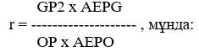

Каменск а.о.

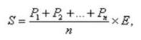

Бірлік а.о.

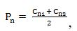

Балкашин а.о

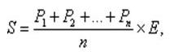

Лесной а.о.

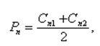

Белгород а.о.

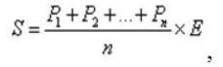

Веселов а.о.

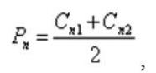

Васильев а.о.

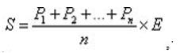

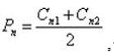

Мәдениет а.о.

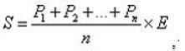

Максимов а.о.

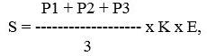

а.о. Ақсоран

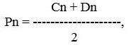

Барақпай а.о.

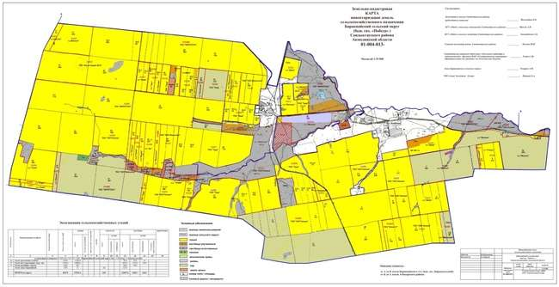

Сандықтау а.о.

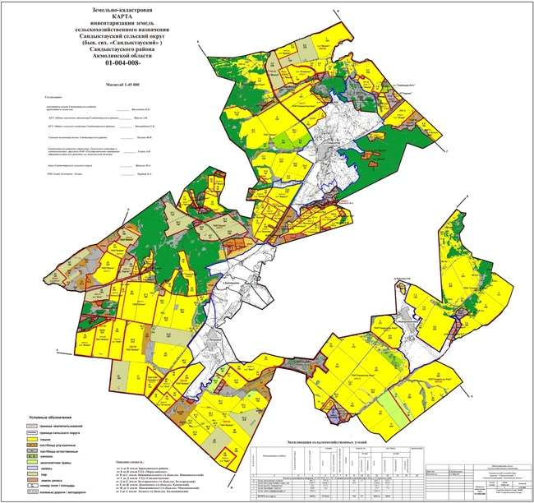

Широков а.о.

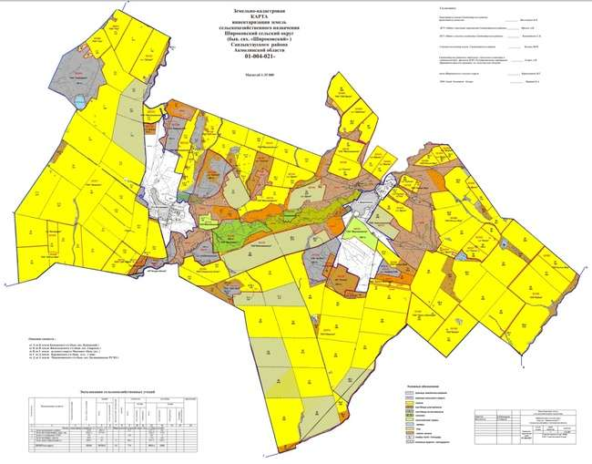

Сандықтау ауданының жайылымдарының орналасу схемасына (картасына) қоса берілетін жер учаскелерінің меншік иелері мен жер пайдаланушылардың тізімі
1. | Абилов Алтынбек Тельманулы
2. | Бектемисов Дулат Жазгалиевич
3. | Колесник Александр Михайлович
4. | Ботин Жанайдар Оспанович
5. | Нуралин Салимжан Мирамович
6. | Досмуханов Кайрат Айдарханович
7. | ДосмухановКабдулмурат Айдарханович
8. | Кинжалин Серик Муратбекович
9. | Кулюбаев Гизатолла Турсунович
10. | Досмуханов Марат Айдарханович
11. | Сейтжанов Мухажан Негометжанович
12. | Любимова Елена Анатольевна
13. | Шаймурзин Елюбай Кабылсерикович
14. | Досмуханов Талгат Айдарханович
15. | Тлеубаев Дауренбек Каппасович
16. | Асадов Физули Шакили-Оглы
17. | Косманов Жамбул Амиргалиевич
18. | Темеркулов Джексембек Джамухамедович
19. | Дарбазанов Михаил Хасанович
20. | Жуковский Игорь Генадьевич
21. | Белик Николай Николаевич
22. | Хасенов Кайрат Сансызбаевич
23. | Миронов Николай Алексеевич
24. | Белуха Валерия Владимировна
25. | Рау Олег Федорович
26. | Архипов Анатолий Александрович
27. | Докаева Таисия Шариповна
28. | АнапинЖумабайКамидулович
29. | Умербекова Фарида Байжумановна
30. | Малгаждаров Айган Тлеукобылович
31. | Жандарбекова Ырсжан Апаккызы
32. | Алпысбаев Нияз Есенгельдинович
33. | АсылбековСайранбекТемирханович
34. | Салимжанов Уранбек Кабдулович
35. | АлпысбаевЕсмурзаКубешевич
36. | Мирзоев НамикВалиш-Оглы
37. | Кулахметов Жумабай Тулькибаевич
38. | Машранов Бекжан Коппасович
39. | Часовитина Татьяна Ивановна
40. | Жакиялин Жанбырбай Тулегенович
41. | Жабикеев Кенжебай Аппакович
42. | МашрановАрманДулатович
43. | Амрин Агайдар Дарбаевич
44. | Гербаев Магомед-Сали Ханкович
45. | Мейрамов Казыбек Ондасынович
46. | Межидов Хусейн
47. | Дашаев Эмрен Абасович
48. | Абуев Рамзан Лечиевич
49. | Досымбеков Махамбет Жуносович
50. | Умаров ЛомалиМ.
51. | Клятский В.Н.
52. | Казанков С.Н./Казанков В.Н.
53. | Хучаев Жабраил Мугданулы
54. | Чернов Игорь Васильевич
55. | БатешевАлкеМолдабаевич
56. | Съезбеков Аскар Съезбекович
57. | Тукенов Айдосесенгельдинович
58. | Есенбаев Кайрат Сеилбекулы
59. | Исмаилов НарботаЖалимбаевич
60. | Есенбаев Сакен Кожабекович
61. | Сайдалинов Ербол Желкайдарович
62. | Алтенов Уралбай Курмангалиевич
63. | Кених Василий Васильевич
64. | Нурмухан Нияз Айдарбекулы
65. | Селимханов Рамзан Шуаипович
66. | Газиев Вахид Масаевич
67. | Рожапов Хезир Илесович
68. | Берсункаев Абу Ромозанович
69. | ДадаевИсраил Каримович
70. | Байсаров Ахият Магомедович
71. | ДашаевМагамедНасвалович
72. | Джабраилова Роза Салмановна
73. | Абаев Исрапил Джабраилович
74. | Каримов Хамзат Харонович
75. | МагамадовЗейламхЭльмарзович
76. | Загаев Дога Алсолтович
77. | МодырбиевХансултан
78. | Дудуркаев Хусейн Хамитович
79. | Загаев Али Алсолтович
80. | Успанов Аслан Саламбекович
81. | Дудуркаев И.Э.
82. | УциевЮсупПацуевич
83. | Уциев А.М.
84. | Акулов Игорь Генадьевич
85. | Миронов Николай Алексеевич
86. | Маклаков Н.И.
87. | Нуралиев А.Ж.
88. | Тамбовцев Николай Николаевич
89. | Тулеген Биржан Тулебергенович
90. | Тамбовцев Юрий Николаевич
91. | Акмаганбетовой Зауре Салкеновне
92. | Чернышев В.Н.
93. | Санбаева Жумаш Капановна
94. | Болкоев Муса Ахмедович
95. | Абуев Махмуд Магомед-Салиевич
96. | КуздановЕркен Муратович
97. | Тамбовцев Николай Николаевич
98. | Прокопьев Д.А.
99. | Даутов Жаналы
100. | Ботвинов Михаил Иванович
101. | Баубеков Мурат Мухамбетович
102. | Гарифулина Мадина Кудайбергеновна
103. | Шадиев Мусса Заудинович
104. | Деобальд Леонид Андреевич
105. | Барахоев Яхя Хамидович
106. | Тамбовцев Петр Николаевич
107. | Шмит Александр Александрович
108. | Тасеменов Кайдар Тасеменович
109. | Омаров Талгат Сейтмухамбетович
110. | Барахоев Яхя Хамидович
111. | Черемнов Александр Петрович
112. | Абрамян Мариэтта Аргамовна
113. | Кыдырбекова Мина Темирбековна
114. | Емельянов А.А.
115. | Сыркин Анатолий Анатольевич
116. | Любимова Елена Анатольевна
117. | Перфилов Александр Сергеевич
118. | Любимов Артем Витальевич
119. | Капышева Салтанат
120. | КакаеваЯхитаЗаиндыновна
121. | Борона Юрий Алексеевич
122. | Наукенов Канат Бекежанович
123. | Любимов Виталий Юрьевич
124. | Мустафин Муратбек Абдугапарович
125. | Жеребков Александр Анатольевич
126. | ЖетписбаевБолатАбуталипович
127. | Альжапаров Темирболат Муханбетрахимович
128. | Шахтамиров Ибрагим Алвадиевич
129. | Наумец Степан Иванович
130. | Искакова Алия Валерьевна
131. | Зорин Владимир Андреевич
132. | Аяпбергенов Жабай Каппасович
133. | Мадарбиев Иса Иагамедович
134. | Борона Юрий Александрович
135. | Любимов Артем Витальевич
136. | Закусилов Александр Александрович
137. | Копайцов В.М.
138. | Альбекова Ш.Д
139. | Баисов А.К.
140. | Абилов Алтынбек Тельманулы
141. | Уйсимбаев Азат Умербекович
Негосударственныеселькохозяйственныеорганизации
1 | "ПЗ Балкашинский" Жауапкершілігі Шектеулі Серіктестігі
2 | "Свободное" Жауапкершілігі Шектеулі Серіктестігі
3 | "Спасское-Агро" Жауапкершілігі Шектеулі Серіктестігі
4 | "СХП Грицаев и К" Жауапкершілігі Шектеулі Серіктестігі
5 | "Максимовское" Жауапкершілігі Шектеулі Серіктестігі
6 | "СХП 1 Мая" Жауапкершілігі Шектеулі Серіктестігі
7 | "Максимовское" Жауапкершілігі Шектеулі Серіктестігі
8 | "Граниковское" Жауапкершілігі Шектеулі Серіктестігі
9 | "Сандыктау" Жауапкершілігі Шектеулі Серіктестігі
10 | "Жабай" Жауапкершілігі Шектеулі Серіктестігі
11 | "Белгородское" Жауапкершілігі Шектеулі Серіктестігі
12 | "Ключевка" Жауапкершілігі Шектеулі Серіктестігі
13 | "Каменка и Д" Жауапкершілігі Шектеулі Серіктестігі
14 | "КолосЗолотаяНива" Жауапкершілігі Шектеулі Серіктестігі
15 | "Нина и Виктория" Жауапкершілігі Шектеулі Серіктестігі
16 | "Улан-1" Жауапкершілігі Шектеулі Серіктестігі
17 | "Мадениет" Жауапкершілігі Шектеулі Серіктестігі
18 | "Алюр Агро" Жауапкершілігі Шектеулі Серіктестігі
19 | "Барт" Жауапкершілігі Шектеулі Серіктестігі
20 | "СХП Самат" Жауапкершілігі Шектеулі Серіктестігі
21 | "Бастау Агро С" Жауапкершілігі Шектеулі Серіктестігі
22 | "Байдалы" Жауапкершілігі Шектеулі Серіктестігі
23 | "СХП Байдалы 2" Жауапкершілігі Шектеулі Серіктестігі
24 | "Жыланды-2004" Жауапкершілігі Шектеулі Серіктестігі
25 | "СХП НАН" Жауапкершілігі Шектеулі Серіктестігі
26 | "Широкое" Жауапкершілігі Шектеулі Серіктестігі
27 | "Алтын-Жер" Жауапкершілігі Шектеулі Серіктестігі
28 | "Сандыктау-Колос" Жауапкершілігі Шектеулі Серіктестігі
29 | "СХП Дулат" Жауапкершілігі Шектеулі Серіктестігі
30 | "УНИ" Жауапкершілігі Шектеулі Серіктестігі
31 | "Балкашинский ПДУ" Жауапкершілігі Шектеулі Серіктестігі
32 | "Заман" Жауапкершілігі Шектеулі Серіктестігі
33 | "Кайырлы" Жауапкершілігі Шектеулі Серіктестігі
34 | "СПХ Умаров" Жауапкершілігі Шектеулі Серіктестігі
35 | "Ульзана" Жауапкершілігі Шектеулі Серіктестігі
36 | "ПКФ Новоникольское" Жауапкершілігі Шектеулі Серіктестігі
37 | "УНИ" Жауапкершілігі Шектеулі Серіктестігі
38 | "Алтын-Жер" Жауапкершілігі Шектеулі Серіктестігі
39 | "Элина" Жауапкершілігі Шектеулі Серіктестігі
40 | "Сандыктау-Агро" Жауапкершілігі Шектеулі Серіктестігі
41 | "Агро-Шанс" Жауапкершілігі Шектеулі Серіктестігі
42 | "Родной край" Жауапкершілігі Шектеулі Серіктестігі
43 | "Агро-LАКЕ" Жауапкершілігі Шектеулі Серіктестігі
44 | "СХП Ардак" Жауапкершілігі Шектеулі Серіктестігі
45 | "Шан-Агро" Жауапкершілігі Шектеулі Серіктестігі
46 | "Труд" Жауапкершілігі Шектеулі Серіктестігі
47 | "Керегетас" Жауапкершілігі Шектеулі Серіктестігі
48 | "US Agro" Жауапкершілігі Шектеулі Серіктестігі
49 | "Жаксылык" Жауапкершілігі Шектеулі Серіктестігі
50 | "Богородка" ауылшаруашылық өндірістік кооперативі
51 | "Нур-Даур group" Жауапкершілігі Шектеулі Серіктестігі
52 | "Ақ жол 2014" Ауыл шаруашылығы өндірістік кооперативі
2 қосымша Сандықтау
ауданы бойынша
жайылымдарды басқару және
оларды пайдалану жөніндегі
2025-2029 жылдарға арналған
Жоспарға
Жеке ауланың ауыл шаруашылығы жануарларын жаю жөніндегі халықтың мұқтажына арналған жайылымдарды, оның ішінде жайылымдардың, оның ішінде жеке ауланың ауыл шаруашылығы жануарларын жаю жөніндегі халықтың мұқтажына арналған қоғамдық жайылымдардың шекаралары мен алаңдары көрсетілетін қоғамдық жайылымдарды белгілейтін Схема (карта);

Баракпай а.о.

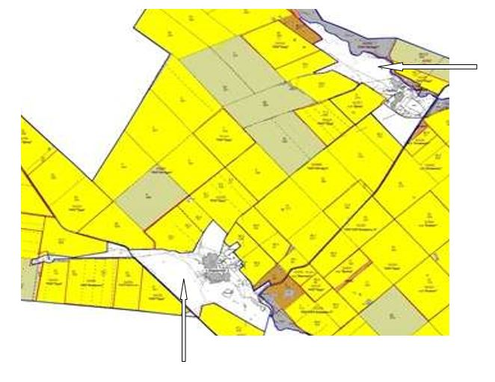

Жамбыл а.о.

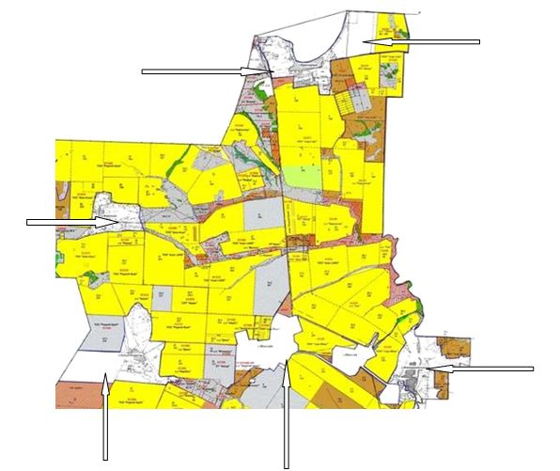

Каменск а.о.

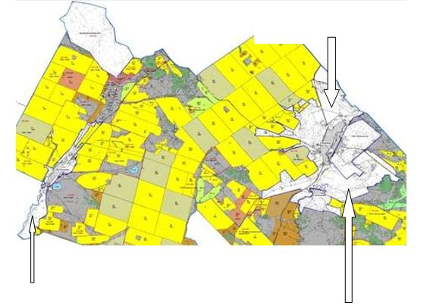

Бірлік а.о.

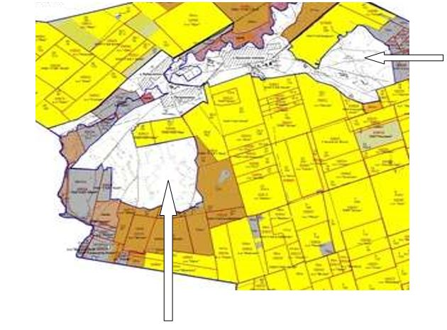

Балкашин а.о

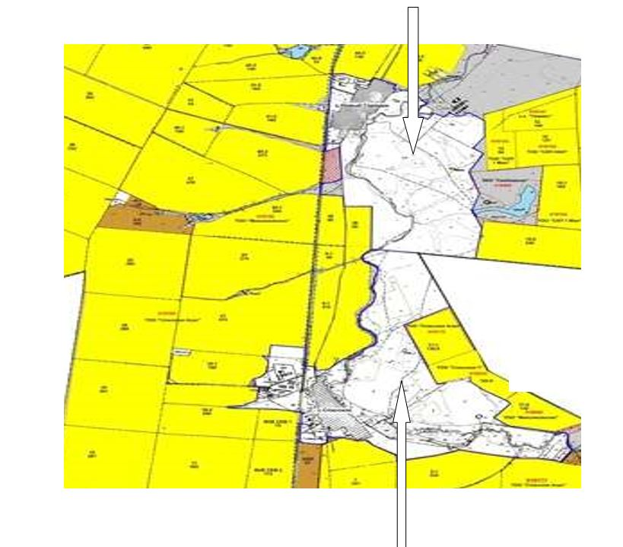

Лесной а.о.

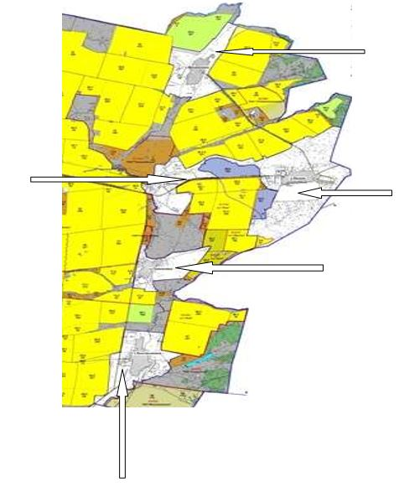

Белгород а.о.

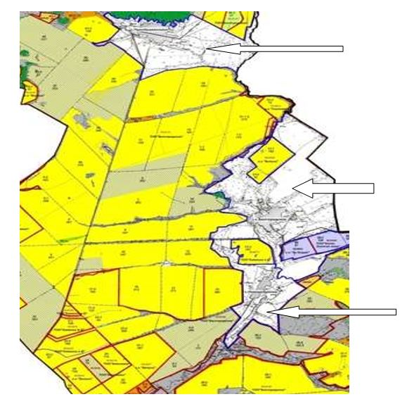

Веселов а.о.

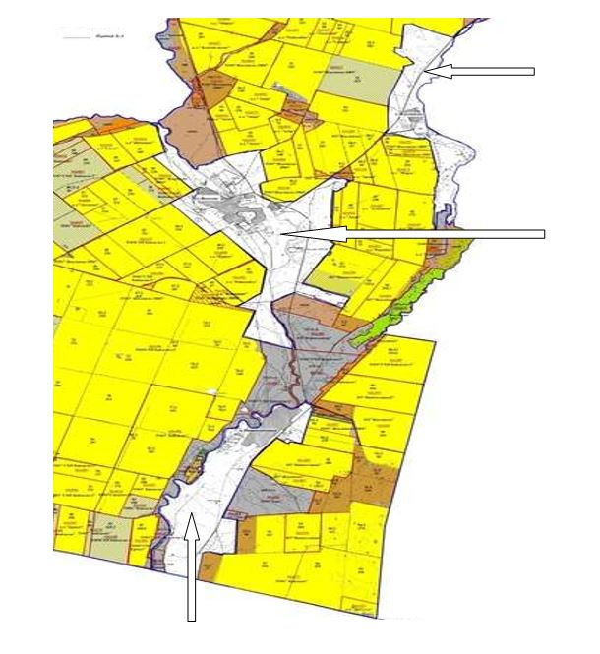

Васильев а.о.

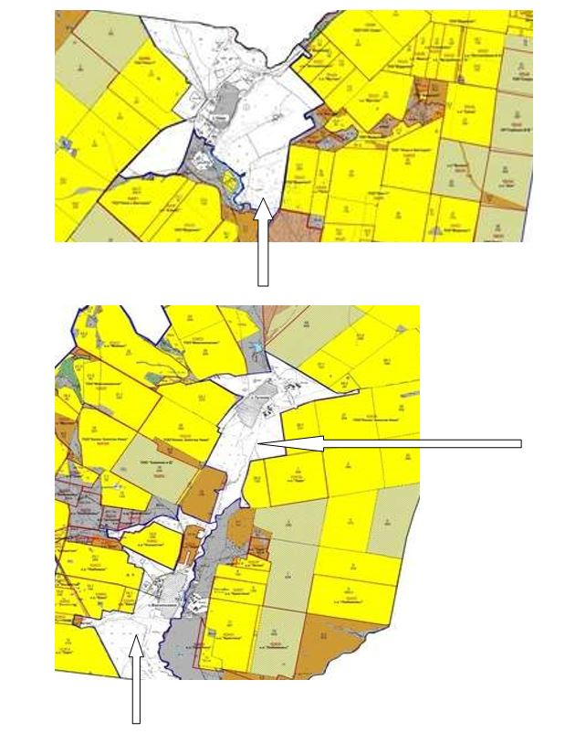

Мәдениет а.о.

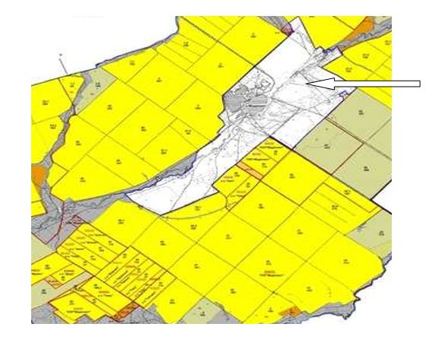

Максимов а.о.

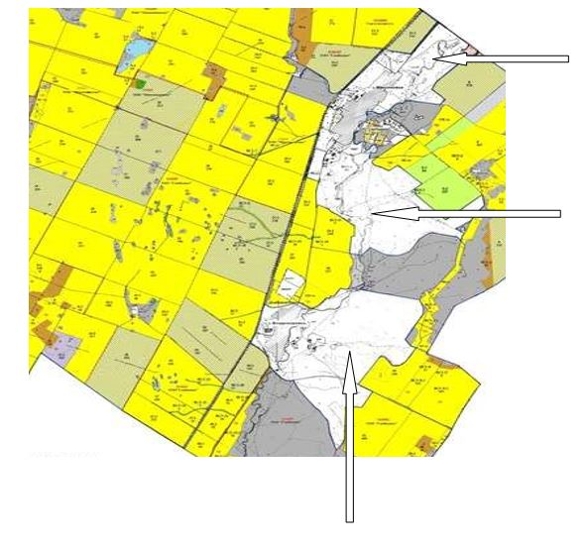

а.о. Ақсоран

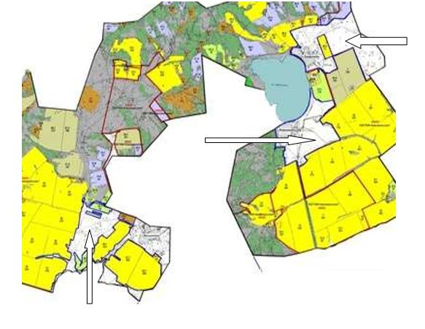

Барақпай а.о.

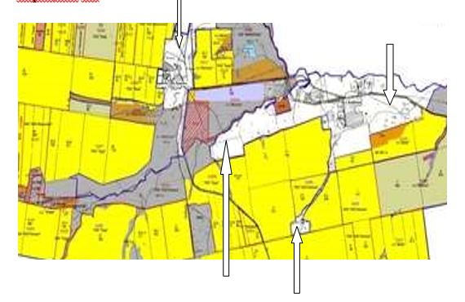

Сандықтау а.о.

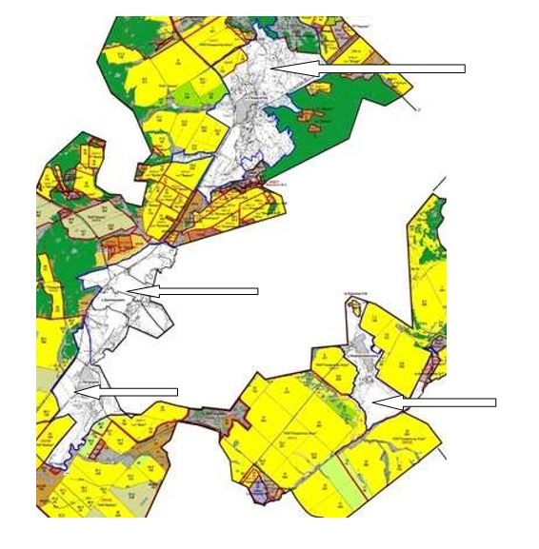

Широков а.о.

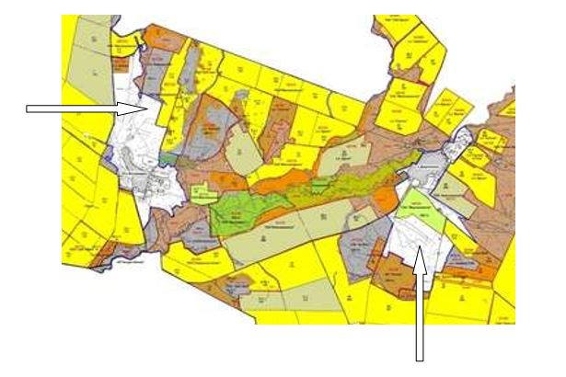

2 қосымша Сандықтау
ауданы бойынша
жайылымдарды басқару және
оларды пайдалану жөніндегі
2025-2029 жылдарға арналған
Жоспарға
Жеке ауланың ауыл шаруашылығы жануарларын жаю жөніндегі халықтың мұқтажына арналған жайылымдарды, оның ішінде жайылымдардың, оның ішінде жеке ауланың ауыл шаруашылығы жануарларын жаю жөніндегі халықтың мұқтажына арналған қоғамдық жайылымдардың шекаралары мен алаңдары көрсетілетін қоғамдық жайылымдарды белгілейтін Схема (карта);

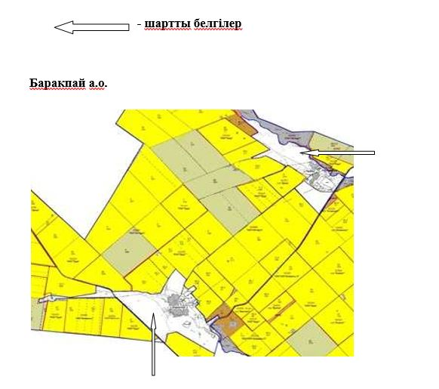

Жамбыл а.о.

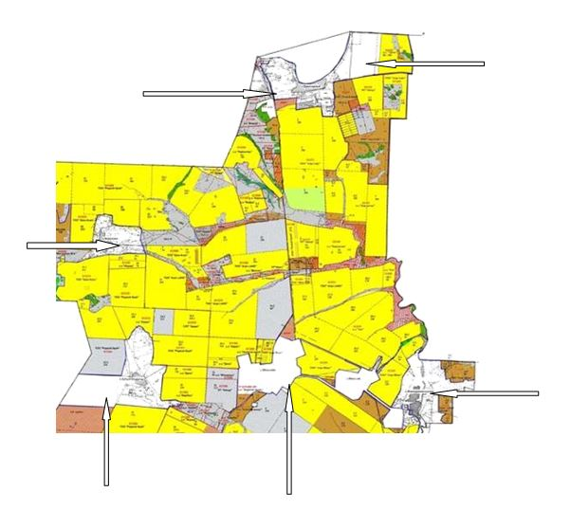

Каменск а.о.

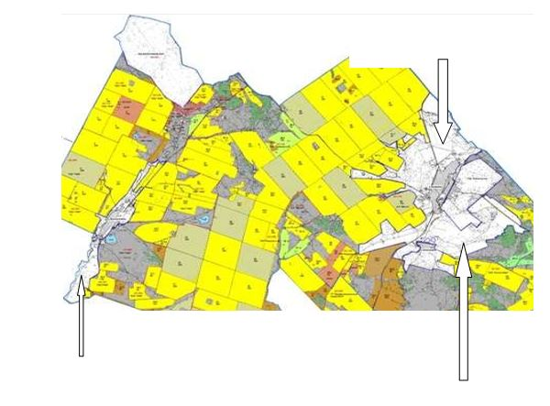

Бірлік а.о.

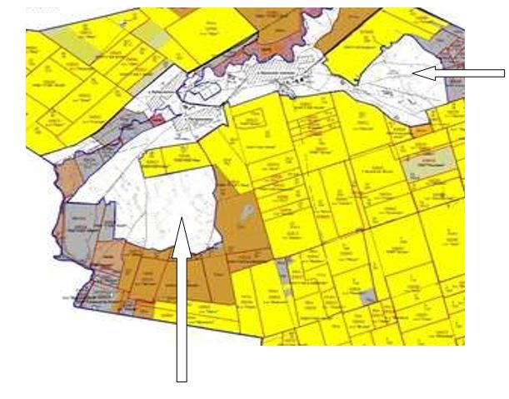

Балкашин а.о

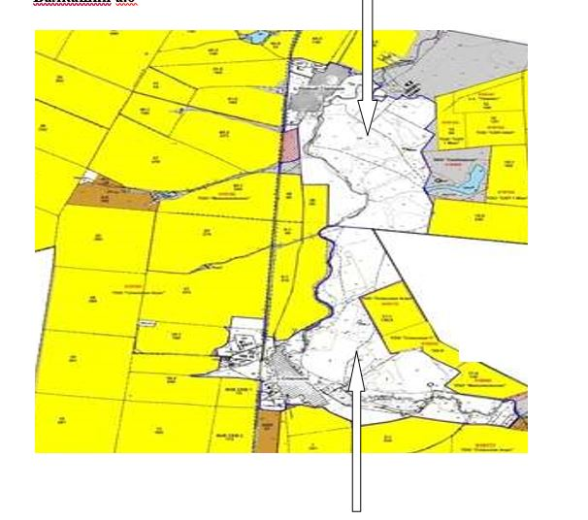

Лесной а.о.

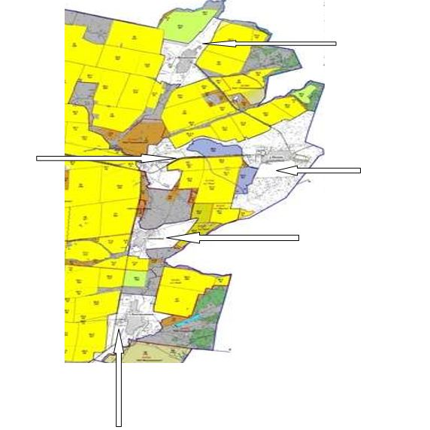

Белгород а.о.

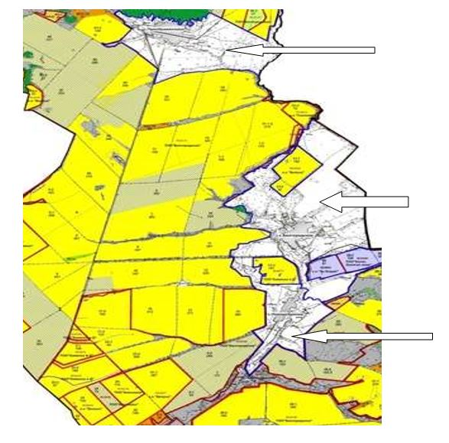

Веселов а.о.

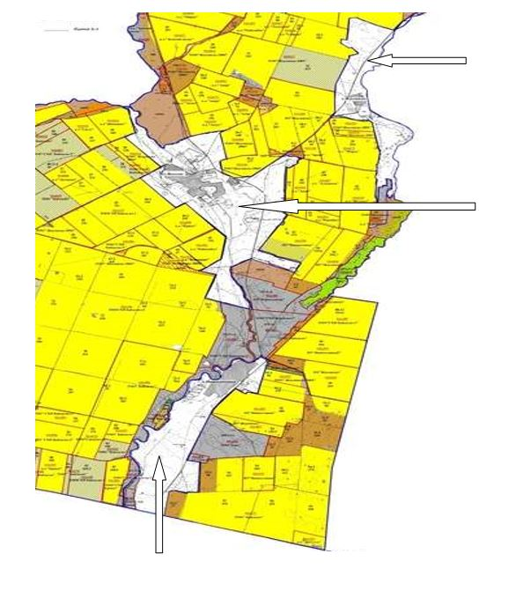

Васильев а.о.

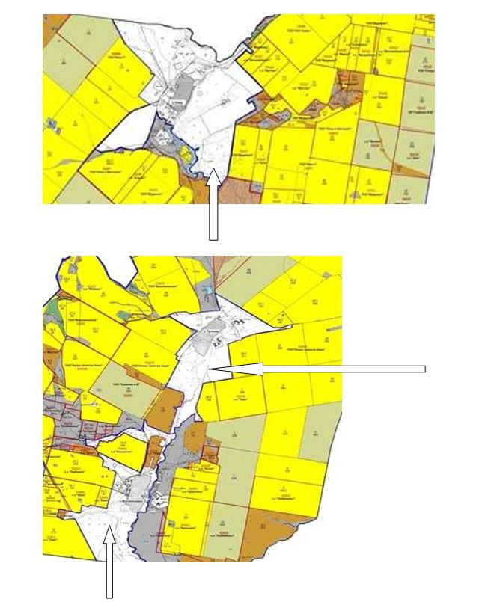

Мәдениет а.о.

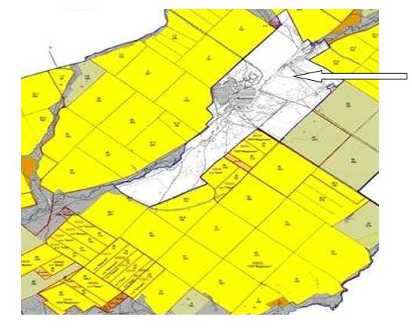

Максимов а.о.

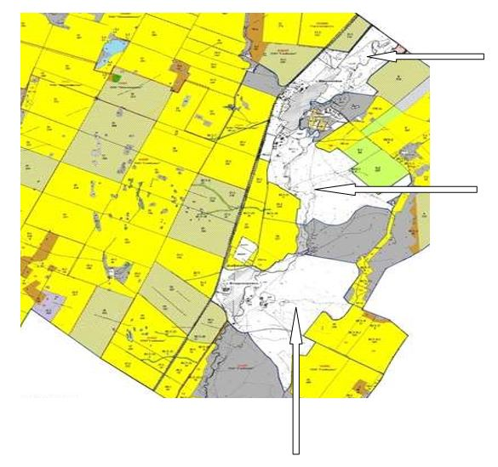

а.о. Ақсоран

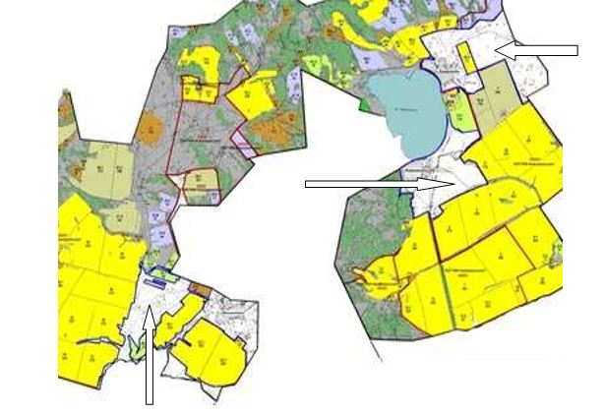

Барақпай а.о.

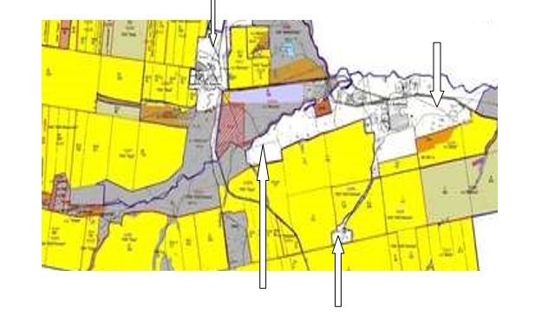

Сандықтау а.о.

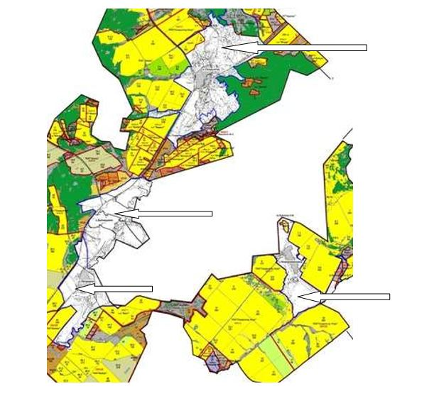

Широков а.о.

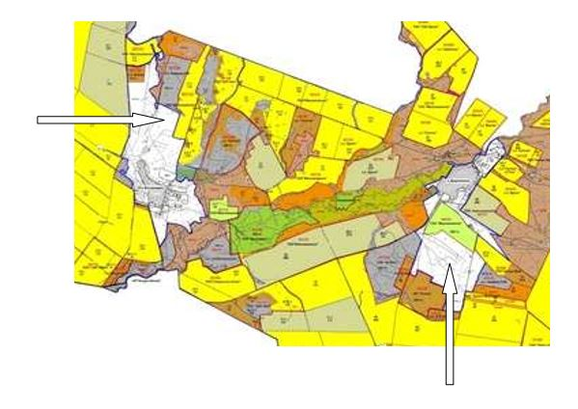

3-қосымша Сандықтау
ауданы бойынша
жайылымдарды басқару
және оларды пайдалану
жөніндегі 2025-2029
жылдарға арналған
жоспарға
Сандықтау ауданы Барақпай ауылдық округінің жайылымдарын геоботаникалық зерттеу негізінде жайылым айналымының ұсынылатын схемасы

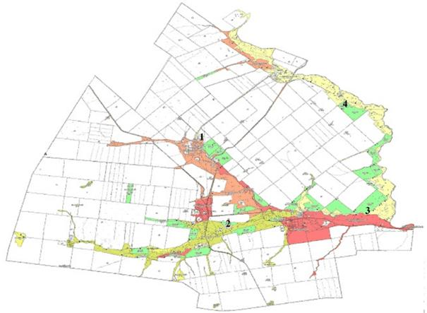

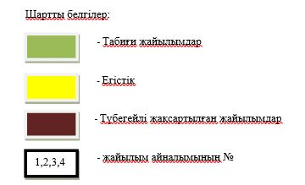

Сандықтау ауданы Белгород ауылдық округінің жайылымдарын геоботаникалық зерттеу негізінде жайылым айналымының ұсынылатын схемасы

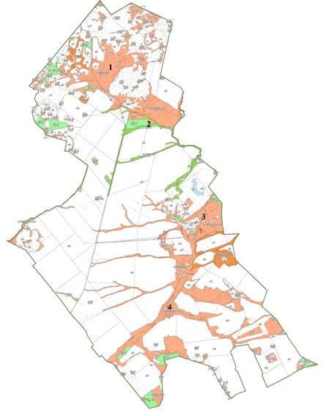

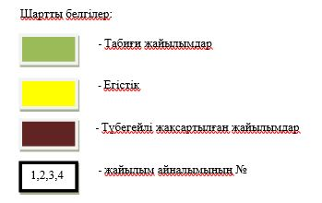

Сандықтау ауданы Бірлік ауылдық округінің жайылымдарын геоботаникалық зерттеу негізінде жайылым айналымының ұсынылатын схемасы

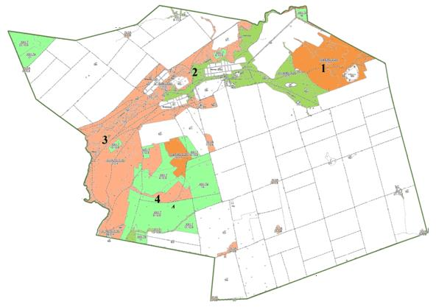

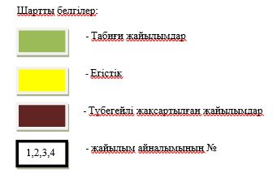

Сандықтау ауданы Каменск ауылдық округінің жайылымдарын геоботаникалық зерттеу негізінде жайылым айналымының ұсынылатын схемасы

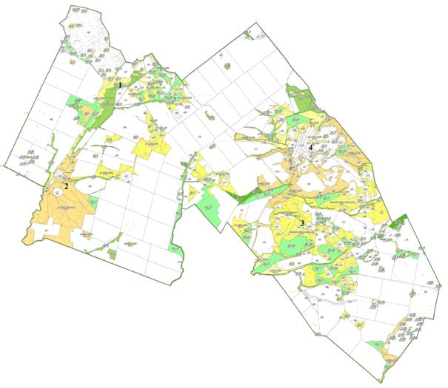

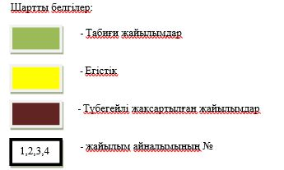

Сандықтау ауданы Лесной ауылдық округінің жайылымдарын геоботаникалық зерттеу негізінде жайылым айналымының ұсынылатын схемасы

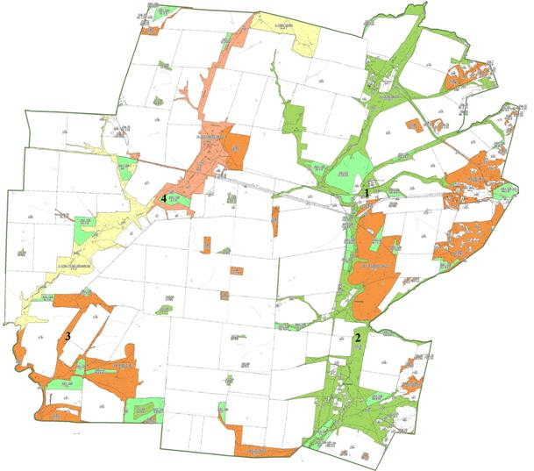

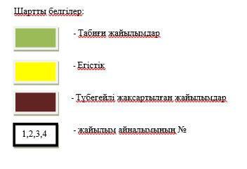

Сандықтау ауданы Мәдениет ауылының жайылымдарын геоботаникалық зерттеу негізінде жайылым айналымының ұсынылатын схемасы

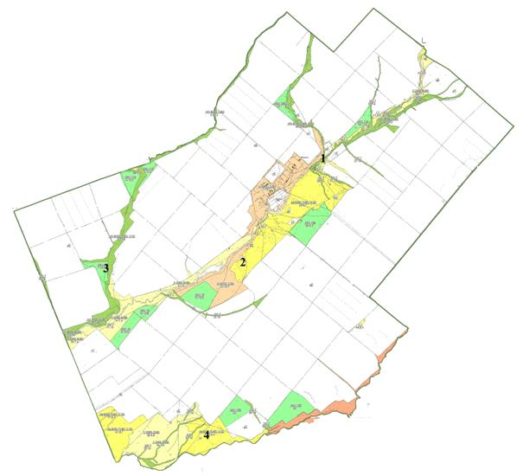

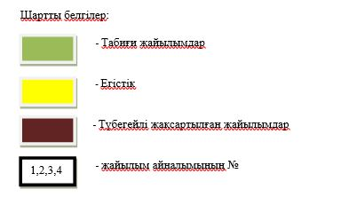

Сандықтау ауданы Максимов ауылдық округінің жайылымдарын геоботаникалық зерттеу негізінде жайылым айналымының ұсынылатын схемасы

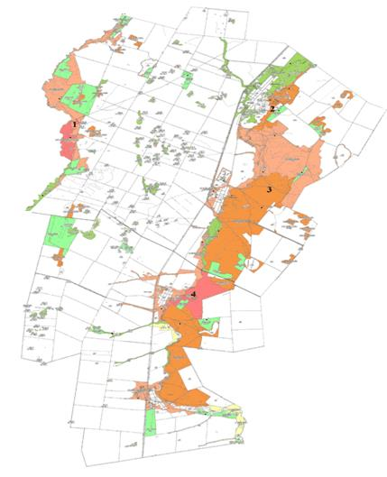

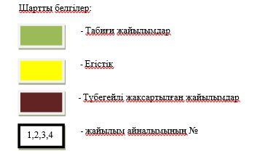

Сандықтау ауданы Ақсораң ауылдық округінің жайылымдарын геоботаникалық зерттеу негізінде жайылым айналымының ұсынылатын схемасы

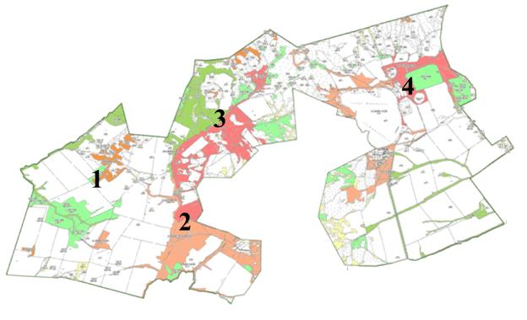

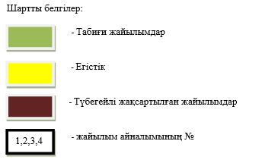

Сандықтау ауданы Сандықтау және Балқашин ауылдық округтерінің жайылымдарын геоботаникалық зерттеу негізінде жайылым айналымының ұсынылатын схемасы

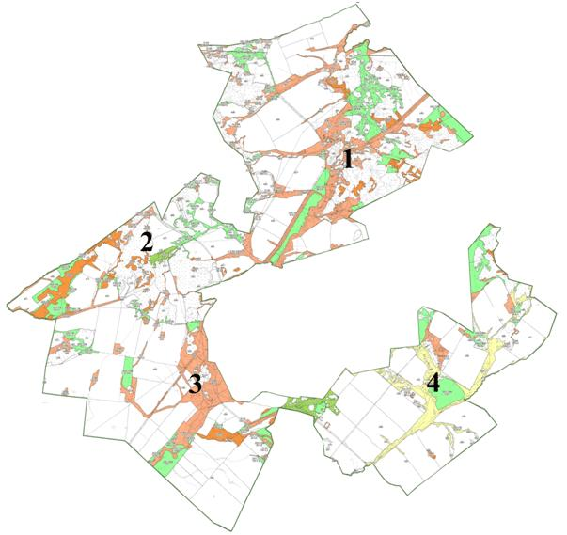

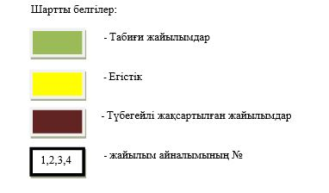

Сандықтау ауданы Широков ауылдық округінің жайылымдарын геоботаникалық зерттеу негізінде жайылым айналымының ұсынылатын схемасы

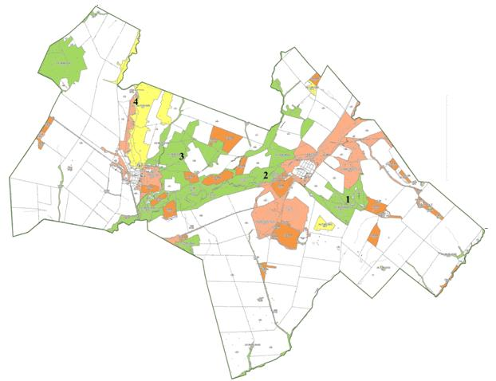

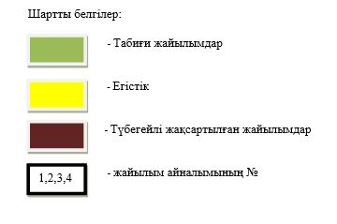

Сандықтау ауданы Васильев ауылдық округінің жайылымдарын геоботаникалық зерттеу негізінде жайылым айналымының ұсынылатын схемасы

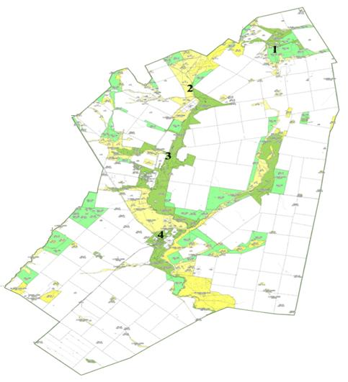

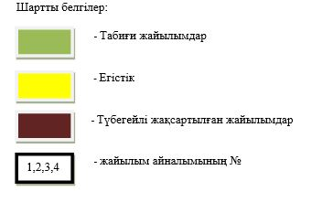

Сандықтау ауданы Веселов ауылдық округінің жайылымдарын геоботаникалық зерттеу негізінде жайылым айналымының ұсынылатын схемасы

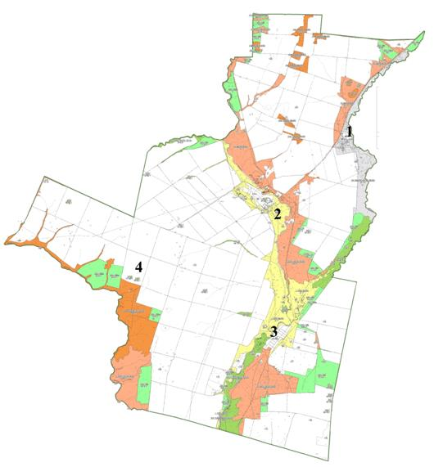

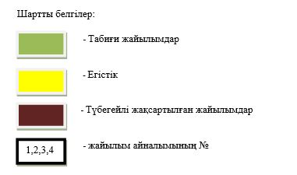

Сандықтау ауданы Жамбыл ауылдық округінің жайылымдарын геоботаникалық зерттеу негізінде жайылым айналымының ұсынылатын схемасы

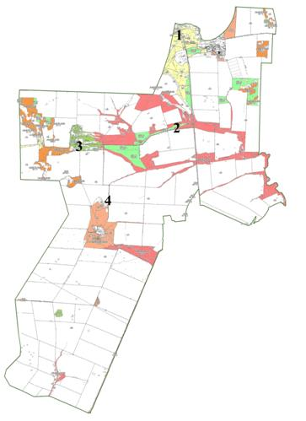

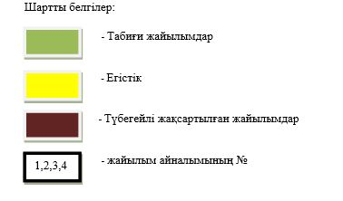

4-қосымша Сандықтау ауданы
бойынша жайылымдарды басқару
және оларды пайдалану жөніндегі
2025-2029 жылдарға арналған
Жоспарға
Ауыл шаруашылығы жануарларын айдауға арналған сервитуттарды, мал айдау трассаларын және жайылымдық инфрақұрылымның өзге де объектілерін, сондай-ақ ауыл шаруашылығы жануарларын айдауға арналған сервитуттар, мал айдау трассалары, жайылымдық инфрақұрылым объектілері, мал қорымдарының (биометриялық шұңқырлардың) орналасқан жері көрсетілетін мал қорымдарын (биометриялық шұңқырларды)белгілейтін Схема (карта)

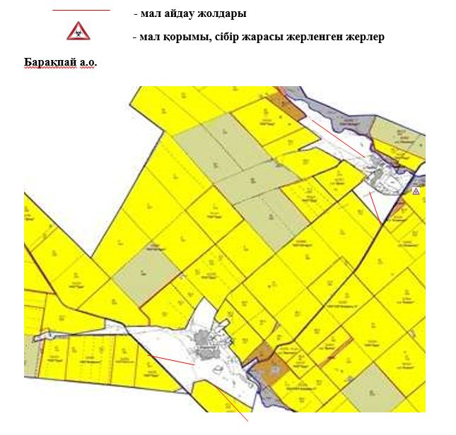

Жамбыл а.о.

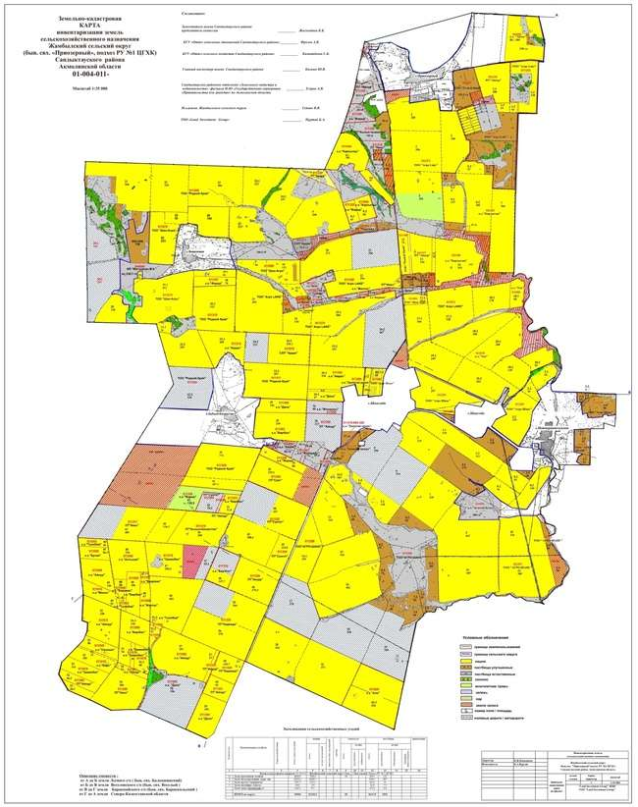

Каменск а.о.

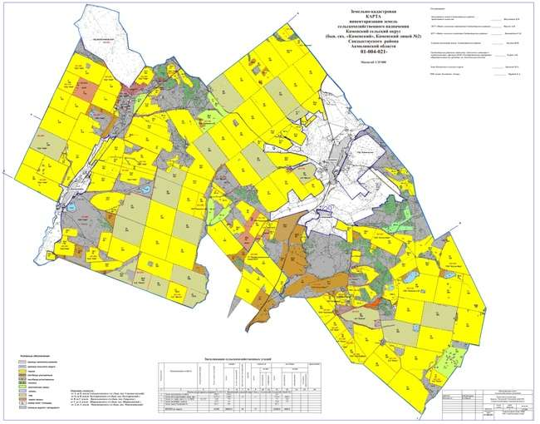

Бірлік а.о.

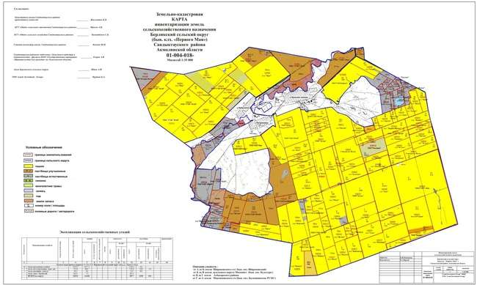

Максимов а.о

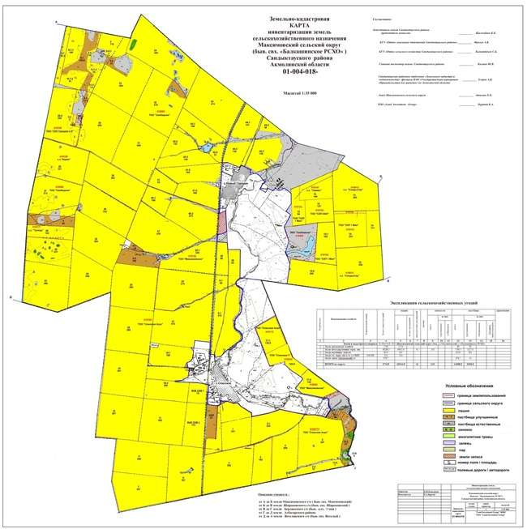

Лесной а.о.

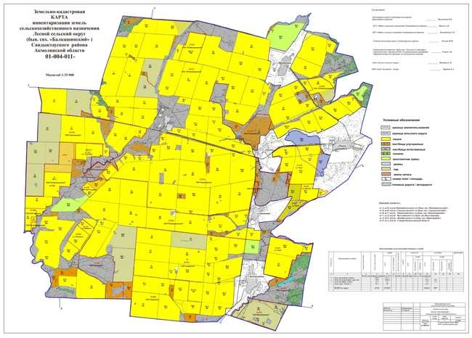

Белгород а.о.

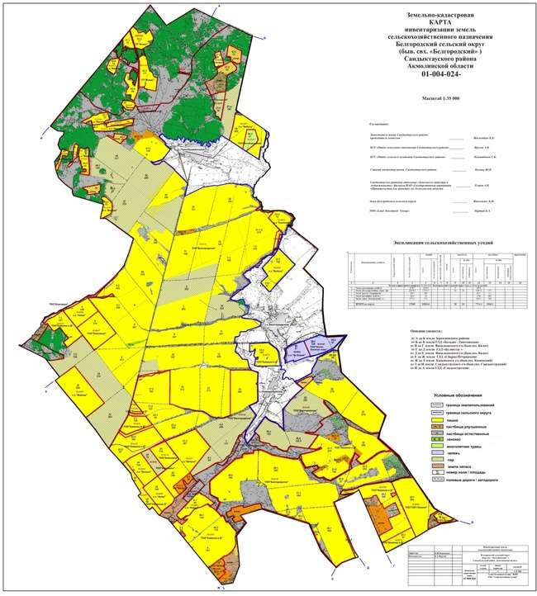

Веселов .о.

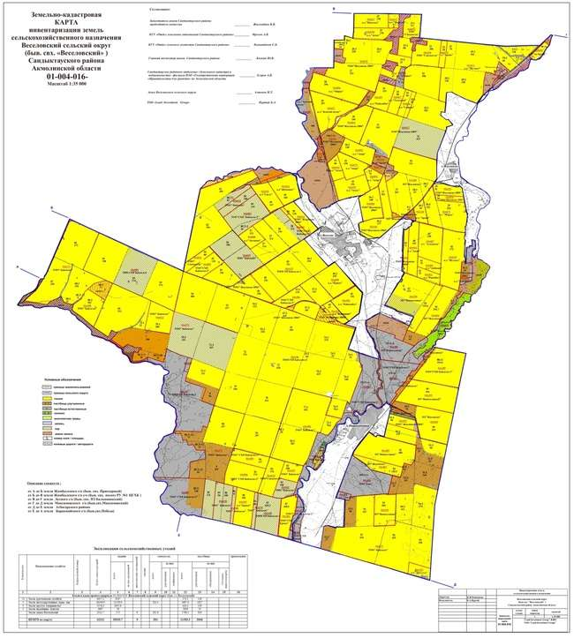

Васильев а.о.

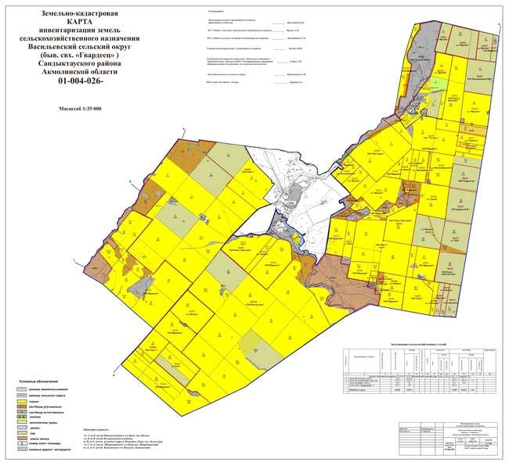

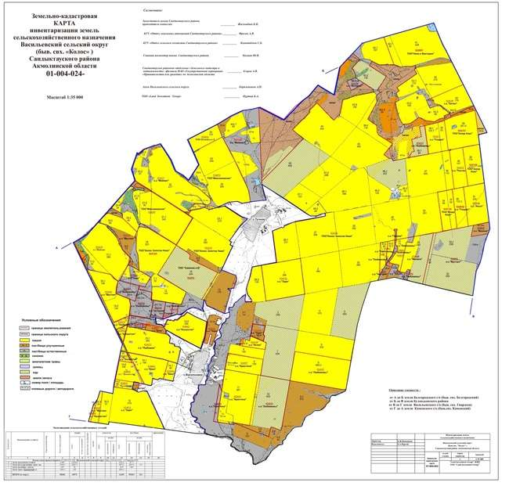

Мәдениет а.о.

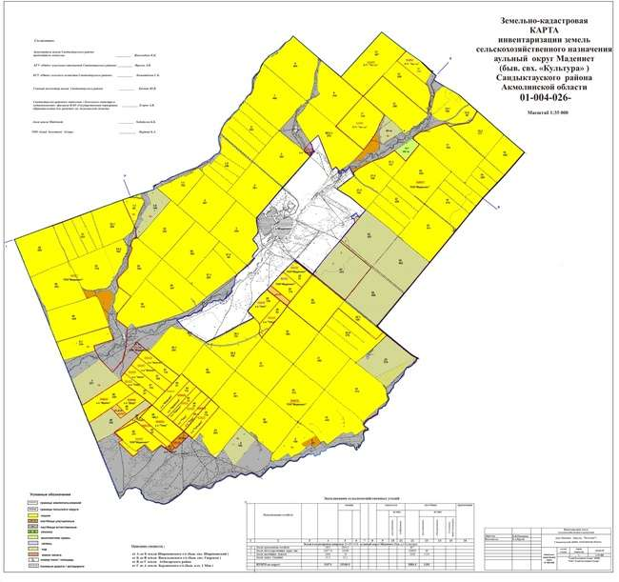

Максимов а.о.

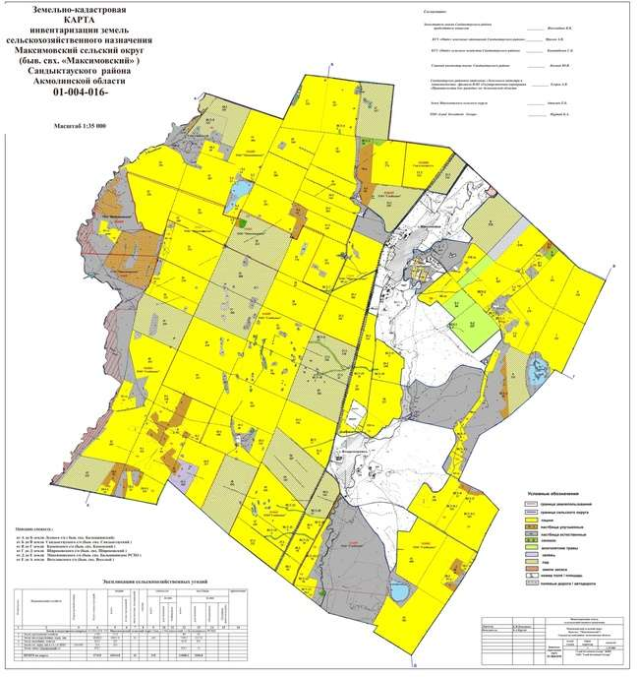

а.о. Ақсоран

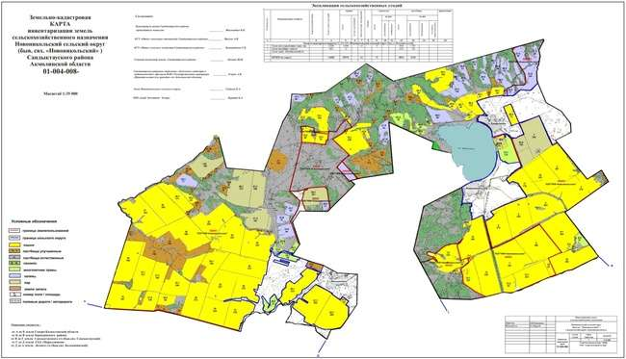

Барақпай а.о.

Сандықтау а.о.

Широков а.о.

5 қосымша Сандықтау ауданы
бойынша жайылымдарды басқару
және оларды пайдалану жөніндегі
2025-2029 жылдарға арналған
жоспарға
Жайылымды пайдаланушыларға жер пайдалануға берілуі мүмкін жайылымдарды белгілейтін схема (карта).

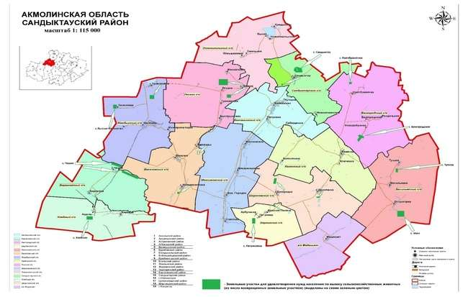

6-қосымша Сандықтау
ауданы бойынша
жайылымдарды басқару
және оларды пайдалану
жөніндегі 2025-2029
жылдарға арналған
жоспарға
Жеке ауланың ауыл шаруашылығы жануарларын жаю жөніндегі халықтың мұқтажын қанағаттандыру мақсатында резервке алынуға жататын жайылымдарды белгілейтін схема (карта), онда жеке ауланың ауыл шаруашылығы жануарларын жаю жөніндегі халықтың мұқтажын қанағаттандыру мақсатында резервке алынуға жататын жайылымдардың шекаралары мен алаңдары көрсетіледі.

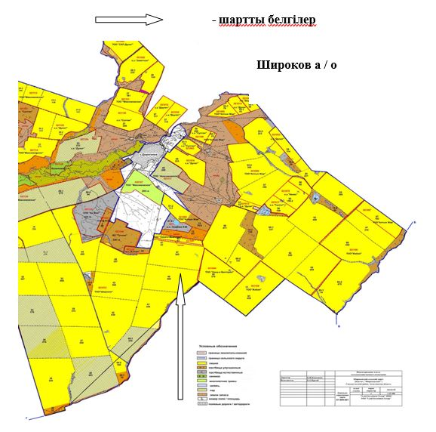

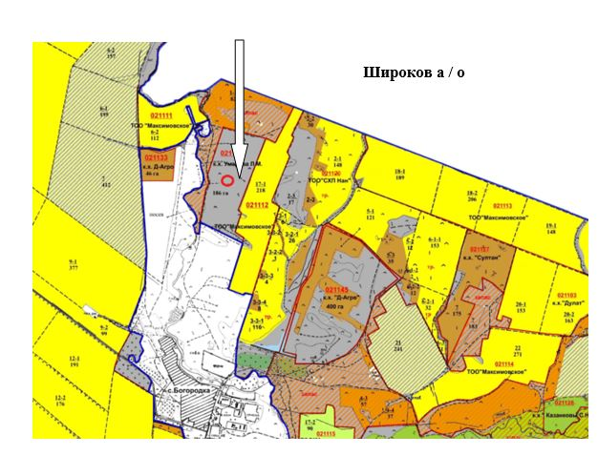

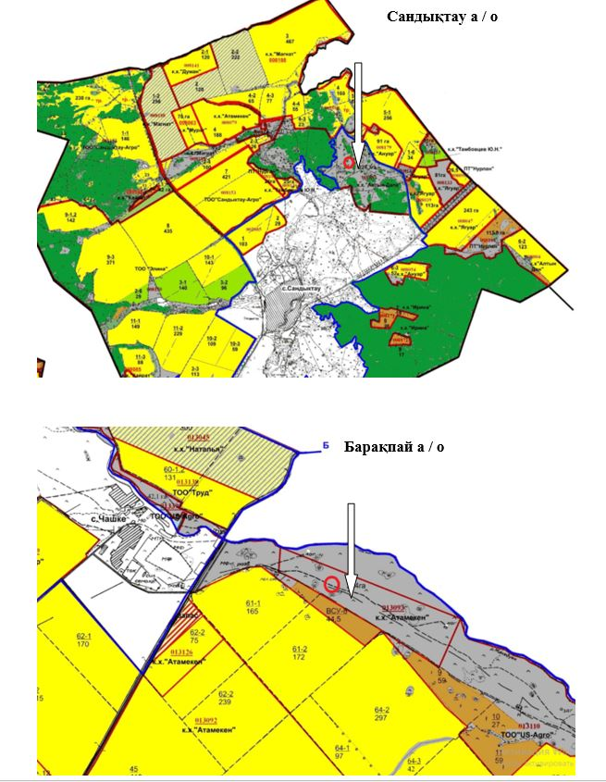

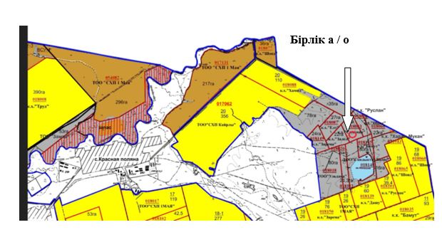

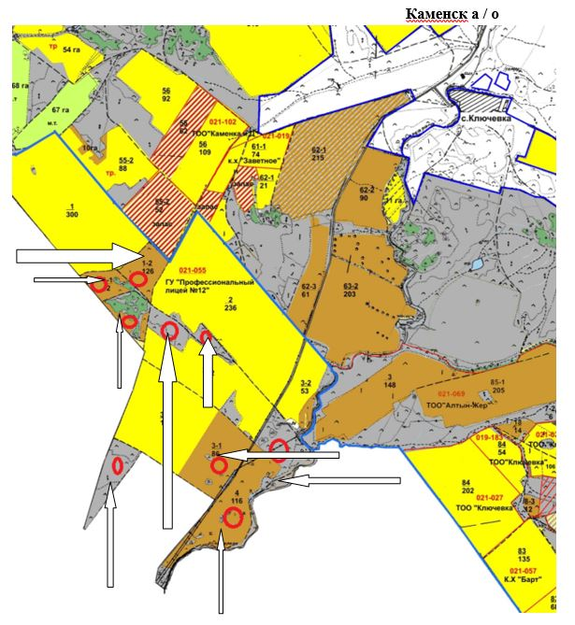

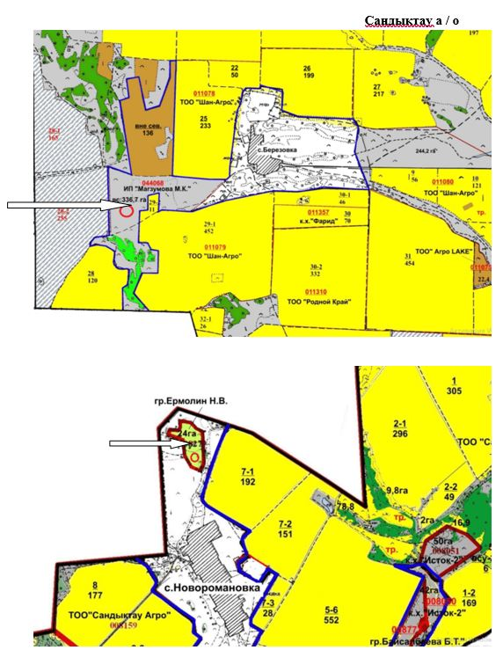

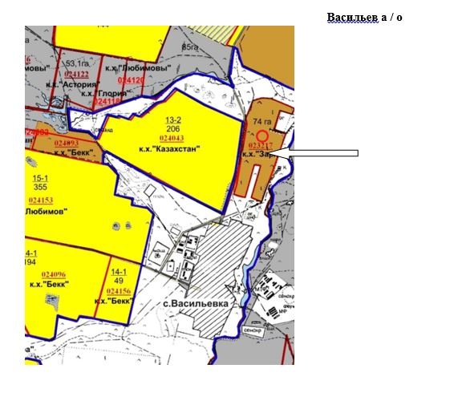

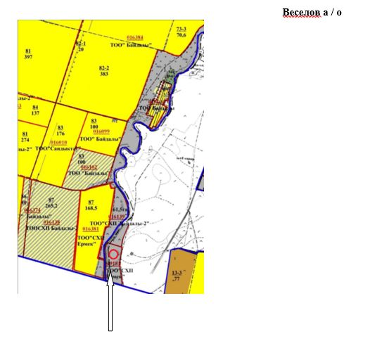

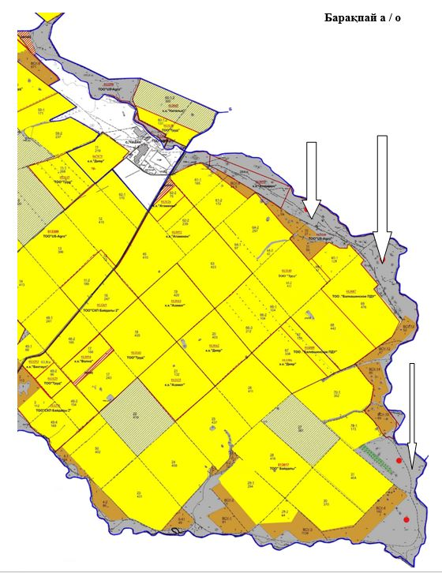

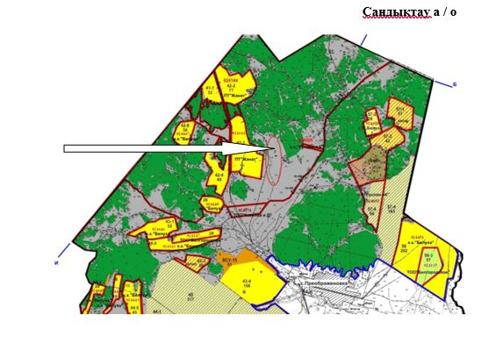

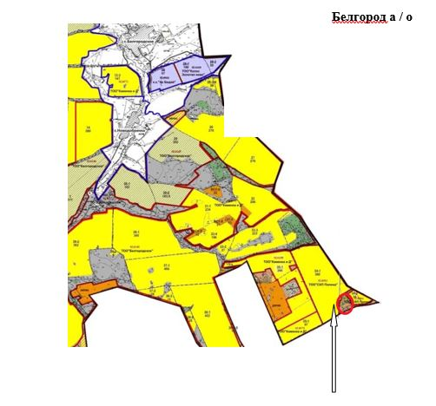

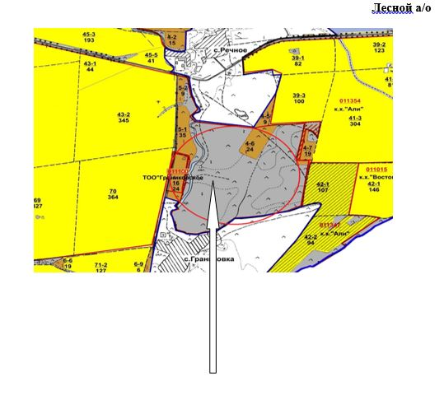

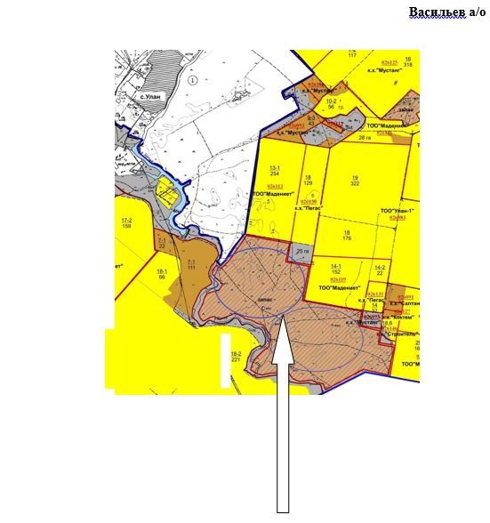

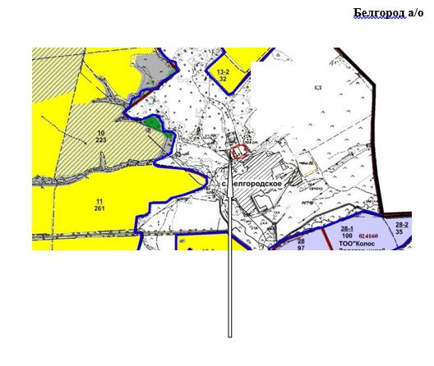

4-қосымша Сандықтау ауданы
бойынша жайылымдарды басқару
және оларды пайдалану жөніндегі
2025-2029 жылдарға арналған
жоспарға
Жайылымдық пайдаланушылардың су тұтыну нормасына сәйкес жасалған су көздеріне (көлдерге, өзендерге, тоғандарға, қазандарға, суару немесе суландыру арналарына, құбырлы немесе шахта құдықтарына) қол жеткізу схемасы
Бір ауыл шаруашылығы жануарына су тұтынудың орташа тәуліктік нормасы Қазақстан Республикасы Премьер-Министрінің Орынбасары – Қазақстан Республикасы Ауыл шаруашылығы министрінің 2017 жылғы 24 сәуірдегі № 173 бұйрығымен (Нормативтік құқықтық актілерді мемлекеттік тіркеу тізілімінде № 15090 болып тіркелген) бекітілген жайылымдарды ұтымды пайдалану қағидаларының 9-тармағына сәйкес айқындалады.
Аудан аумағында суару немесе суландыру арналары жоқ.
Шартты белгілер:

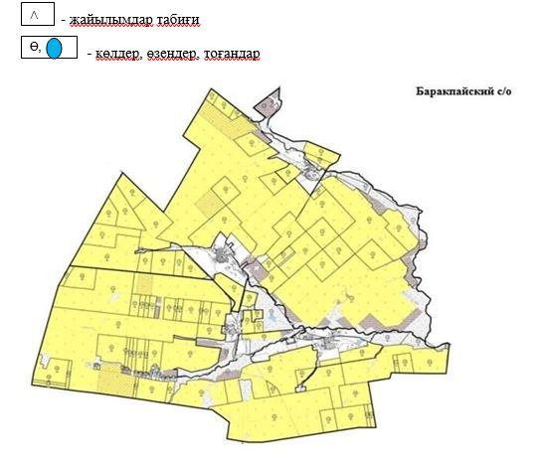

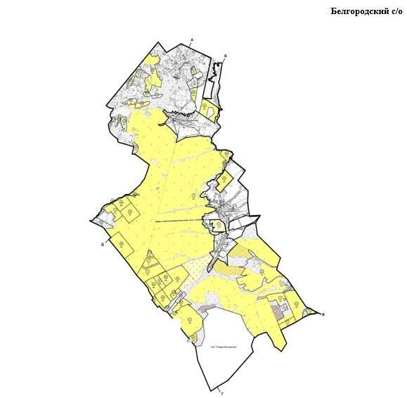

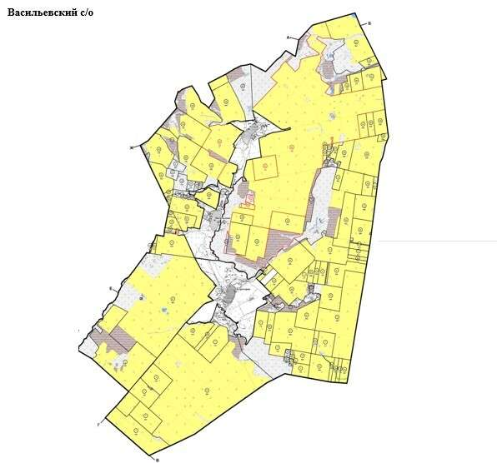

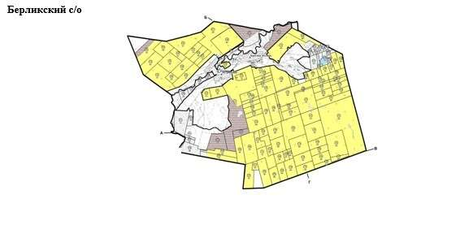

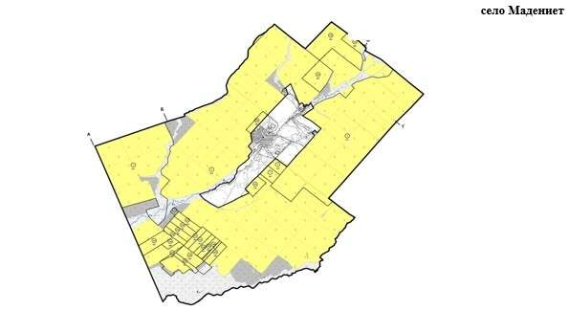

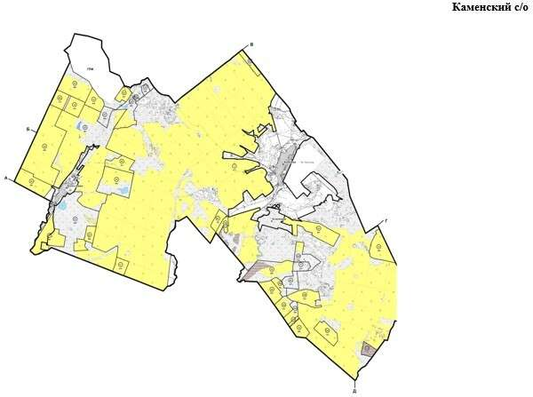

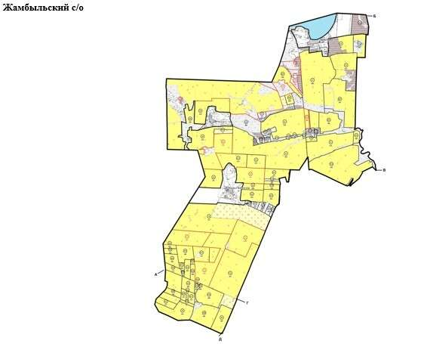

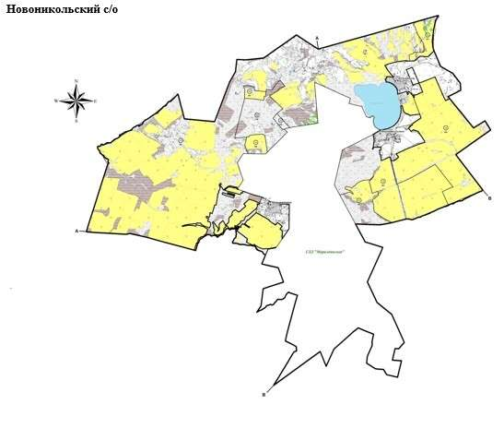

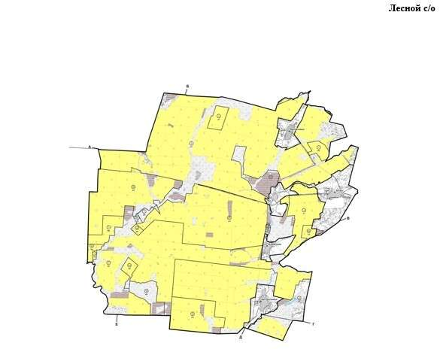

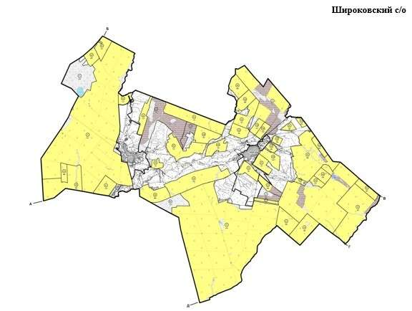

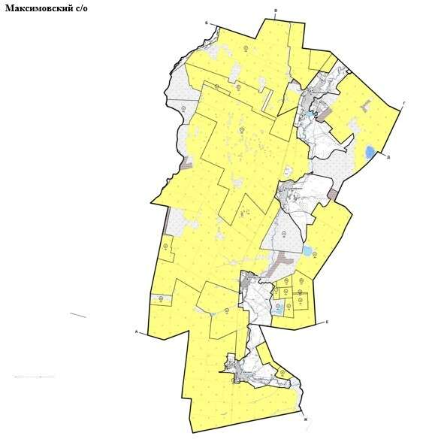

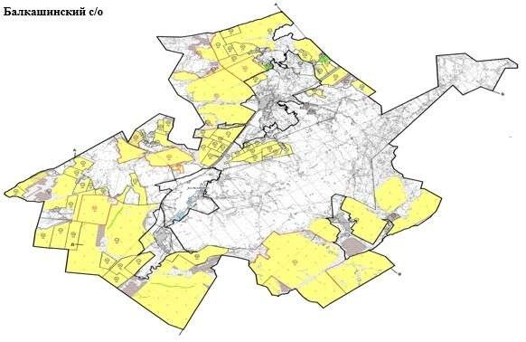

8 қосымша Сандықтау ауданы
бойынша жайылымдарды
басқару және оларды
пайдалану жөніндегі 2025-2029
жылдарға арналған жоспарға
Жайылым учаскелерін жыл мезгілдері бойынша кеңістіктегі және уақыттағы (маусым, жыл ішінде)кезектестіру;
№ | Ауылдардың, ауылдық округтердің атауы | Қаламдар саны |  |  |  | Қаламдар саны
№ | Ауылдардың, ауылдық округтердің атауы | 1 | 2 | 3 | 4 | 1 | 2 | 3 | 4
1 | Балкашин | Көктем-жаз маусымы | Жазғы маусым | Жазғы-күзгі маусым | Демалу қаламы | Демалу қаламы | Көктем-жаз маусымы | Жазғы маусым | Жазғы-күзгі маусым
2 | Барақпай | Көктем-жаз маусымы | Жазғы маусым | Жазғы-күзгі маусым | Демалу қаламы | Демалу қаламы | Көктем-жаз маусымы | Жазғы маусым | Жазғы-күзгі маусым
3 | Белгород | Көктем-жаз маусымы | Жазғы маусым | Демалу қаламы | Жазғы-күзгі маусым | Көктем-жаз маусымы | Жазғы маусым | Жазғы-күзгі маусым | Демалу қаламы
4 | Бірлік | Көктем-жаз маусымы | Демалу қаламы | Жазғы маусым | Жазғы-күзгі маусым | Көктем-жаз маусымы | Жазғы маусым | Демалу қаламы | Жазғы-күзгі маусым
5 | Васильев | Демалу қаламы | Көктем-жаз маусымы | Жазғы маусым | Жазғы-күзгі маусым | Көктем-жаз маусымы | Демалу қаламы | Жазғы маусым | Жазғы-күзгі маусым
6 | Веселов | Көктем-жаз маусымы | Жазғы маусым | Жазғы-күзгі маусым | Демалу қаламы | Көктем-жаз маусымы | Жазғы маусым | Демалу қаламы | Жазғы-күзгі маусым
7 | Жамбыл | Көктем-жаз маусымы | Демалу қаламы | Жазғы маусым | Жазғы-күзгі маусым | Көктем-жаз маусымы | Жазғы маусым | Демалу қаламы | Жазғы-күзгі маусым
8 | Каменск | Көктем-жаз маусымы | Жазғы маусым | Демалу қаламы | Жазғы-күзгі маусым | Көктем-жаз маусымы | Демалу қаламы | Жазғы маусым | Жазғы-күзгі маусым
9 | Лесной | Демалу қаламы | Көктем-жаз маусымы | Жазғы маусым | Жазғы-күзгі маусым | Көктем-жаз маусымы | Демалу қаламы | Жазғы маусым | Жазғы-күзгі маусым
10 | Максимов | Көктем-жаз маусымы | Жазғы маусым | Демалу қаламы | Жазғы-күзгі маусым | Көктем-жаз маусымы | Жазғы маусым | Жазғы-күзгі маусым | Демалу қаламы
11 | Мәдениет а. | Көктем-жаз маусымы | Жазғы маусым | Жазғы-күзгі маусым | Демалу қаламы | Көктем-жаз маусымы | Жазғы маусым | Демалу қаламы | Жазғы-күзгі маусым
12 | Ақсоран | Көктем-жаз маусымы | Демалу қаламы | Жазғы маусым | Жазғы-күзгі маусым | Көктем-жаз маусымы | Жазғы маусым | Демалу қаламы | Жазғы-күзгі маусым
13 | Сандықтау | Демалу қаламы | Көктем-жаз маусымы | Жазғы маусым | Жазғы-күзгі маусым | Көктем-жаз маусымы | Жазғы маусым | Жазғы-күзгі маусым | Демалу қаламы
14 | Широков | Көктем-жаз маусымы | Жазғы маусым | Демалу қаламы | Жазғы-күзгі маусым | Көктем-жаз маусымы | Жазғы маусым | Жазғы-күзгі маусым | Демалу қаламы

© 2012. Қазақстан Республикасы Әділет министрлігінің «Қазақстан Республикасының Заңнама және құқықтық ақпарат институты» ШЖҚ РМК

